简思未来学习中心·学生端服务手册

一、文档基础信息
- 文档版本：V1.0
- 修订日期：2026年4月
- 适用范围：参与简思未来学习中心线下班课的学生、学管师
- 核心定位：本手册帮助学生清晰了解简思未来学习中心英语线下班课的服务内容、学生端（平板）使用规范、学习流程及各类问题处理方式，高效使用学生端及配套智能笔、耳机完成自主学习。

前言

第一节 手册目的
为帮助小学3年级至初中2年级学生，清晰了解简思未来学习中心英语线下班课的服务内容、学生端（平板）使用规范、学习流程及各类问题处理方式，高效使用学生端及配套智能笔、耳机完成自主学习，明确学生与机构双方权利与义务，特制定本手册。本手册为学生端服务的核心指引，自发布之日起生效，请仔细阅读并遵守。

第二节 适用范围
本手册适用于参与简思未来学习中心英语线下班课的所有学生（以下统称“学生”），涵盖线下班课全流程学习、学生端（平板）及配套智能笔、耳机的使用，以及学管师监堂、学习数据同步、学管师点评等相关服务。简思未来学习中心目前开发有五个端口及两个平台，全程服务于教培机构线下班课教学，学生端作为核心学习工具，是学生自主学习、参与互动的主要载体。

第三节 温馨提示
请学生妥善保管本手册，若有内容更新，我们将通过项目班级群、官方公众号或短信通知，更新后的内容将自动替代原有相关条款，敬请留意。同时，请妥善保管学生端平板、配套智能笔及耳机，规范使用，确保学习顺利进行；学生端所有学习数据将同步至学管师端及家长端，便于学管师跟踪指导、家长了解学习情况。

二、项目基础信息

第一节 项目基本信息
- 项目名称：简思未来学习中心英语线下班课
- 服务版本：V1.0（后续更新将标注版本号及更新日期）
- 服务周期：自学生报名缴费成功之日起，至对应课程/服务结束之日止
- 服务对象：小学3年级至初中3年级，参与简思未来学习中心英语线下班课的学生
- 端口与平台：简思未来学习中心开发五个端口、两个平台，全程支撑线下班课教学，学生端（平板）、学管师端、家长端为核心关联端口，学习数据实时互通。

第二节 服务范围
- 课程服务：英语线下班课（“1N1学习规划”模式），贴合小学3年级至初中2年级学生英语学习需求。
- 辅导服务：课后作业答疑、知识点复盘、错题讲解、学习方法指导，学管师全程监堂并提供个性化指导。
- 配套服务：学习进度跟踪、学习数据同步（至学管师端、家长端）、学管师多维度点评（同步至学生端、家长端）。
- 咨询服务：课程相关咨询、服务疑问解答、投诉建议处理、学生端平板及配套智能笔、耳机使用指导。

第三节 服务目标
依托简思未来学习中心五个端口、两个平台的技术支撑，以英语课程为核心，助力小学3年级至初中2年级学生夯实英语基础、提升听说读写译综合能力；通过学生端及配套设备，为学生提供高效、便捷的自主学习载体，结合学管师监堂、个性化点评及智能体互动，搭建学生、学管师、家长之间的顺畅沟通桥梁，保障学习效果，提升学生满意度。

三、服务总则

第一节 服务理念
以学生为核心，以自主学习为导向，依托简思未来学习中心端口平台技术优势，用专业、耐心、贴心的服务，结合便捷的学生端学习工具及配套设备，遵循听说读写译的语言学习规律，助力每一位学生提升英语能力，保留教育温度。

第二节 服务原则
- 公平公正：所有学生享有同等的服务权益和学生端平板及配套设备使用权限，不区别对待，保障服务的公平性；小组互动遵循“学习进度相同”原则触发，确保互动有效性。
- 专业高效：授课相关工作人员、学管师具备相应资质，及时响应学生需求、解答学习疑问及学生学习设备使用问题，高效解决问题；学习数据实时同步，点评及时反馈。
- 安全合规：保障学生线下学习过程中的人身安全、信息安全及学习数据安全，所有服务符合教培行业规范，规范管理学生学习设备，严防数据泄露。
- 全程负责：从报名到服务结束，全程跟踪学生学习情况、学习进度，学管师实时监堂，及时反馈学习问题、提供个性化指导，协助学生熟练使用设备。

第三节 服务承诺
- 课程质量：授课内容贴合英语课程要求及小学3年级至初中2年级学生英语水平，严格遵循听说读写译的语言学习规律，线下授课环境整洁、安全，班课1N1形式保障学习针对性。
- 响应时效：工作日（9:00-21:00）内，咨询、答疑、投诉及学生端、配套设备使用问题等需求，2小时内响应，24小时内给出明确处理方案；学管师每节课后及时完成点评并同步。
- 信息保密：严格保护学生的个人信息（姓名、联系方式、学习成绩等）及学习数据，不泄露、不转售，规范管理学生端内的个人学习数据，确保数据实时、安全同步至学管师端、家长端。
- 效果保障：定期跟踪学生学习进度，结合学生端学习数据及学管师监堂情况，调整辅导方案；通过智能体互动、小组互动、个性化活动等形式，助力学生自主学习，美好成长。

第四节 服务禁忌
- 禁止学生在线下学习过程中恶意扰乱课堂秩序、辱骂学管师及同学、传播不良信息，禁止影响其他学生自主学习。
- 禁止学生恶意损坏学生端平板、配套智能笔、耳机及机构教学设备，禁止盗用、传播机构的课程资料、课件等原创内容，违者将追究相关责任。
- 禁止学生将学生端平板、配套智能笔、耳机转借他人使用、用于非学习用途，禁止篡改学生端设置、删除学习数据，避免学习数据泄露或设备损坏。
- 禁止学生在小组互动中作弊、抄袭他人答题内容，禁止拒绝参与小组错题讲解，影响小组互动效果。
- 禁止学生在智能体互动环节恶意干扰智能体运行、虚假语音回答，禁止隐瞒学习疑问，影响学习效果。

四、核心服务内容与使用流程

第一节 学生端功能导航概览
学生端底部设有五个导航栏，分别为首页、学习中心、我的小组、消息中心和个人中心。以下对各模块功能进行说明：

（一） 首页
首页展示学生学习入口、小组互动、扩展阅读等核心功能：
- 学能值：学能值是衡量学生学习表现的积分体系
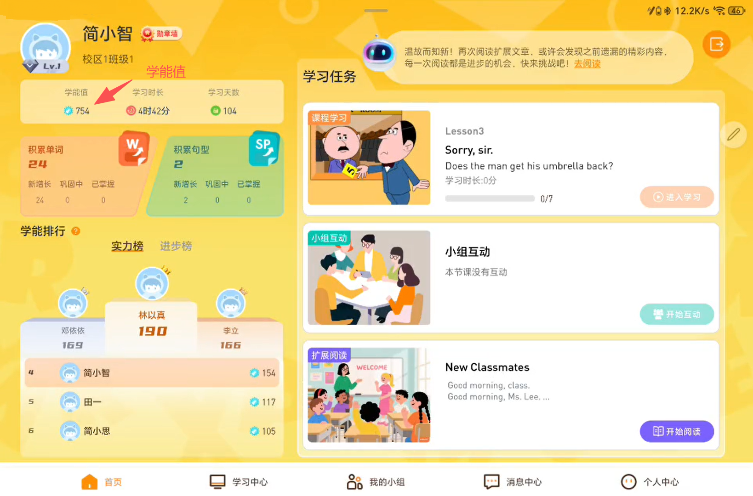
- lv等级：学生可通过课时的解锁进行阶段等级的提升
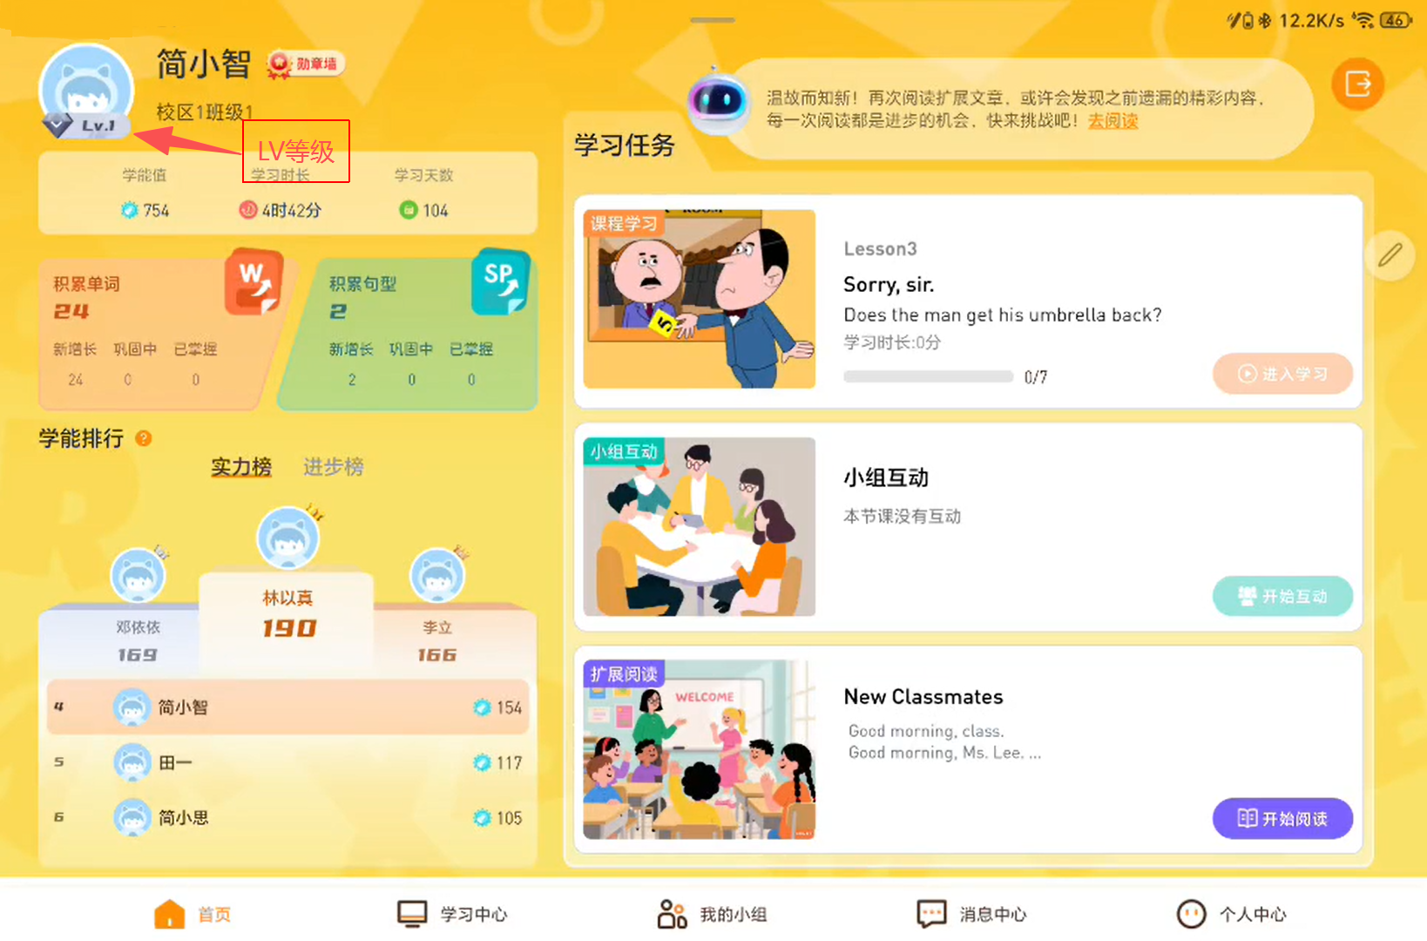 | 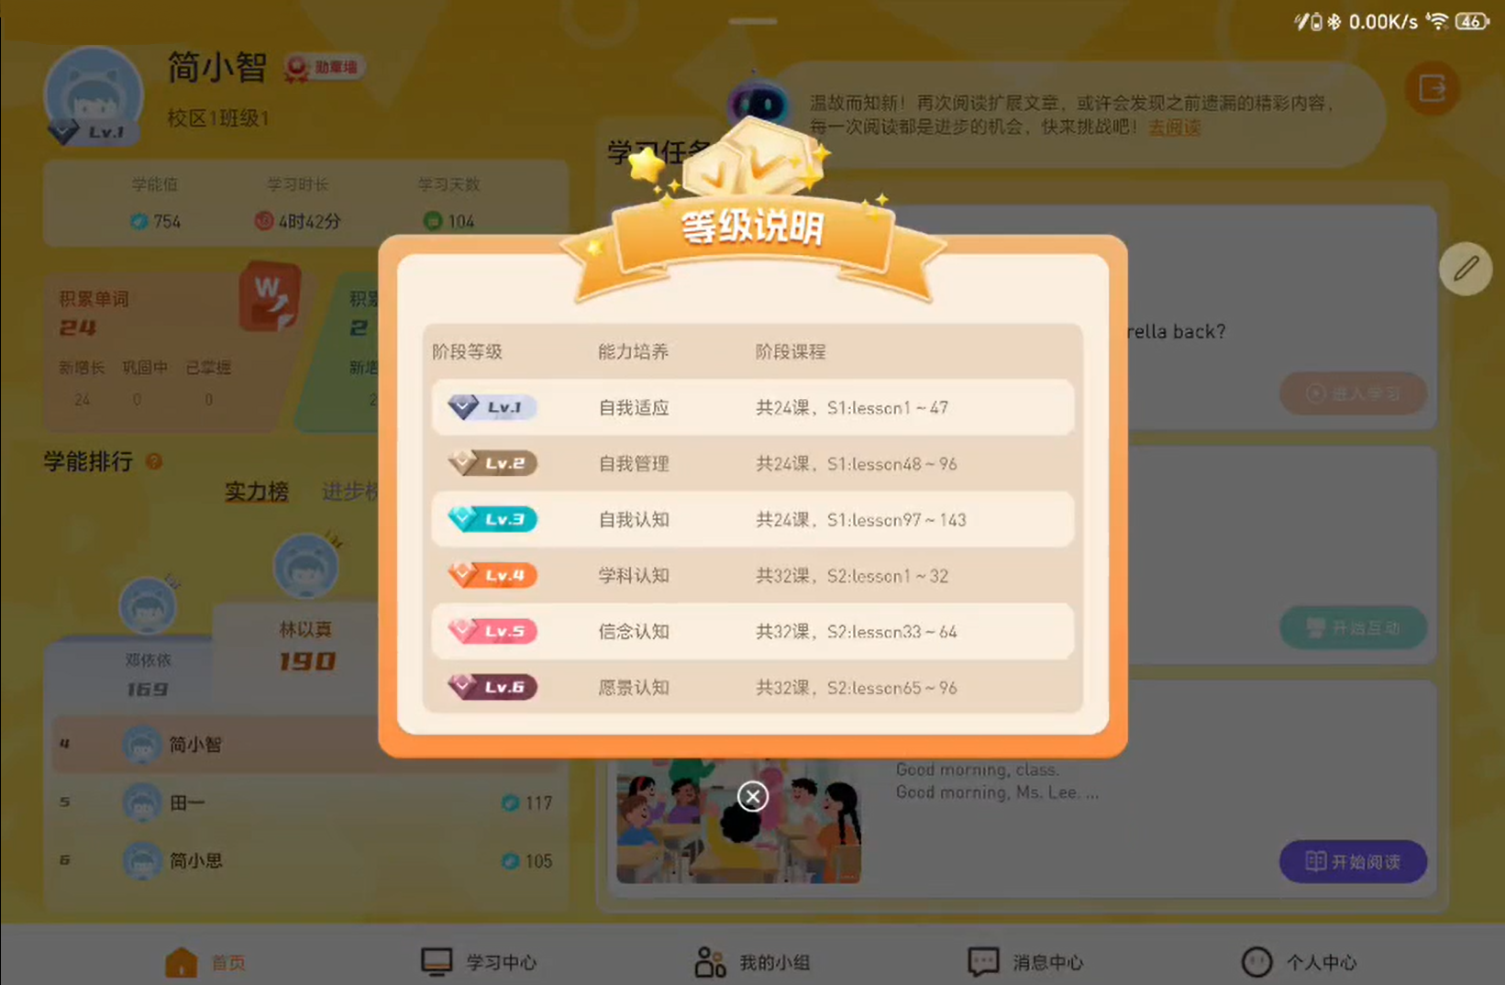
- 学能排行：以学能值为基础，展示学生之间的学习表现排名，激励学生良性竞争、共同进步。
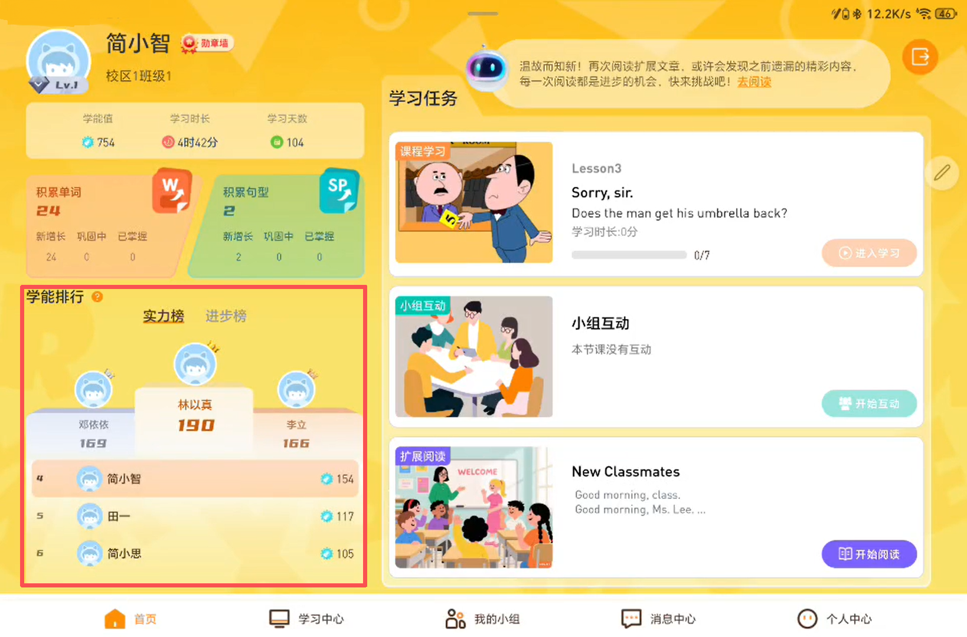
- 勋章墙：学生学习达到一定成就时，系统将自动授予对应勋章并展示在勋章墙中（例如：连续按时签到5次即可获得勋章）。勋章是对学生阶段性学习成果的认可与激励，学生可在勋章墙查看已获得的全部勋章。
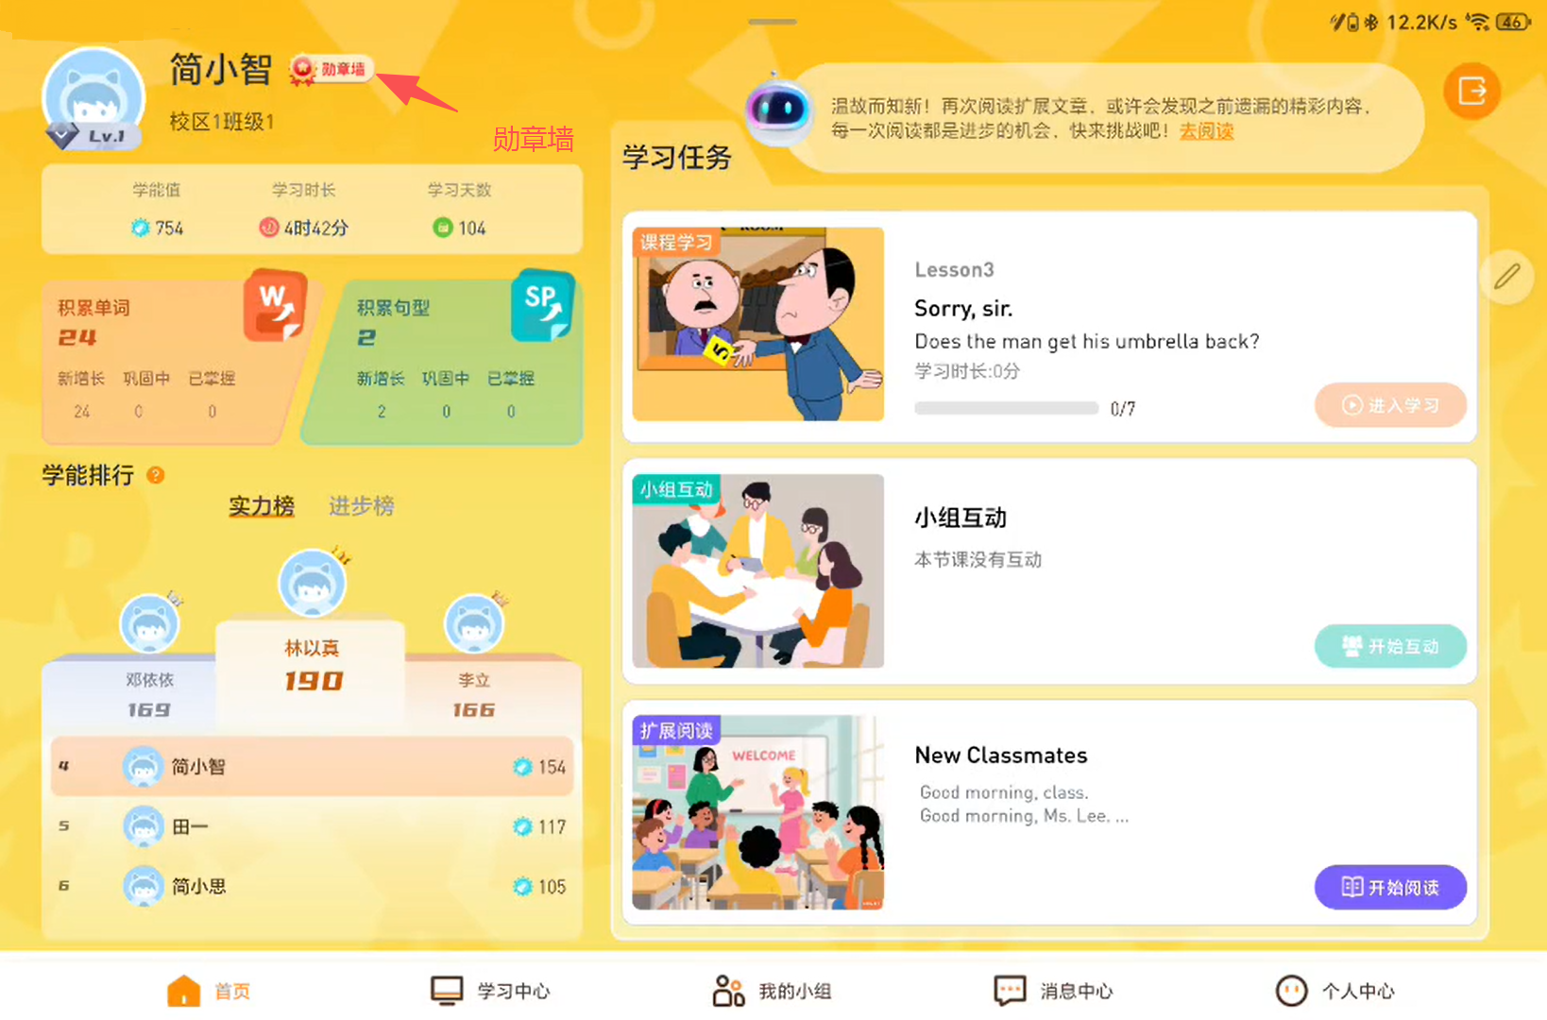 | 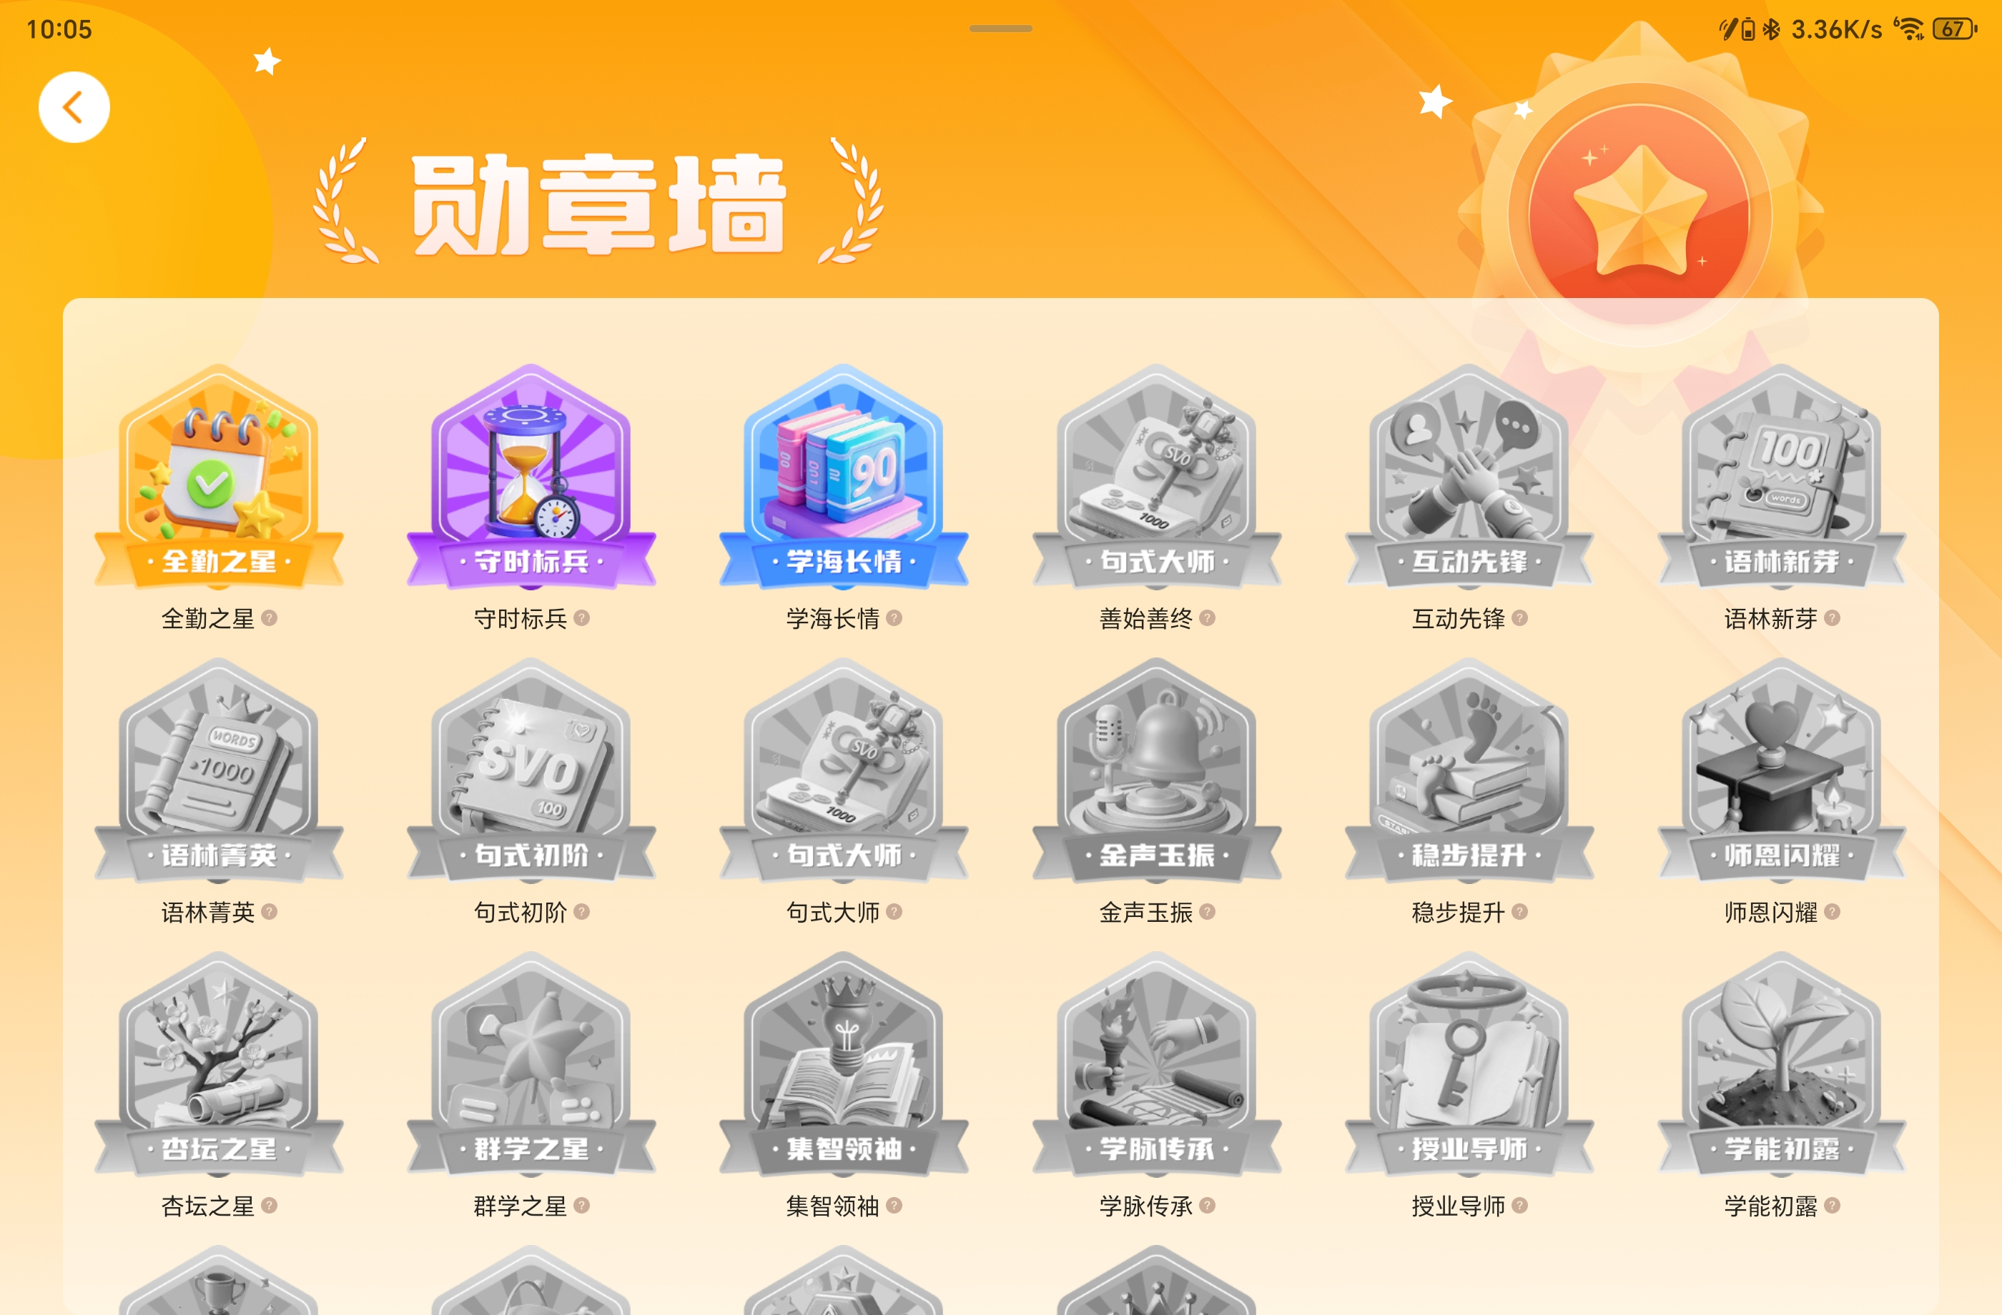

（二） 学习中心
学习中心设有每课学习详情、知错进阶、学习报告及学管师点评等学习辅助功能：
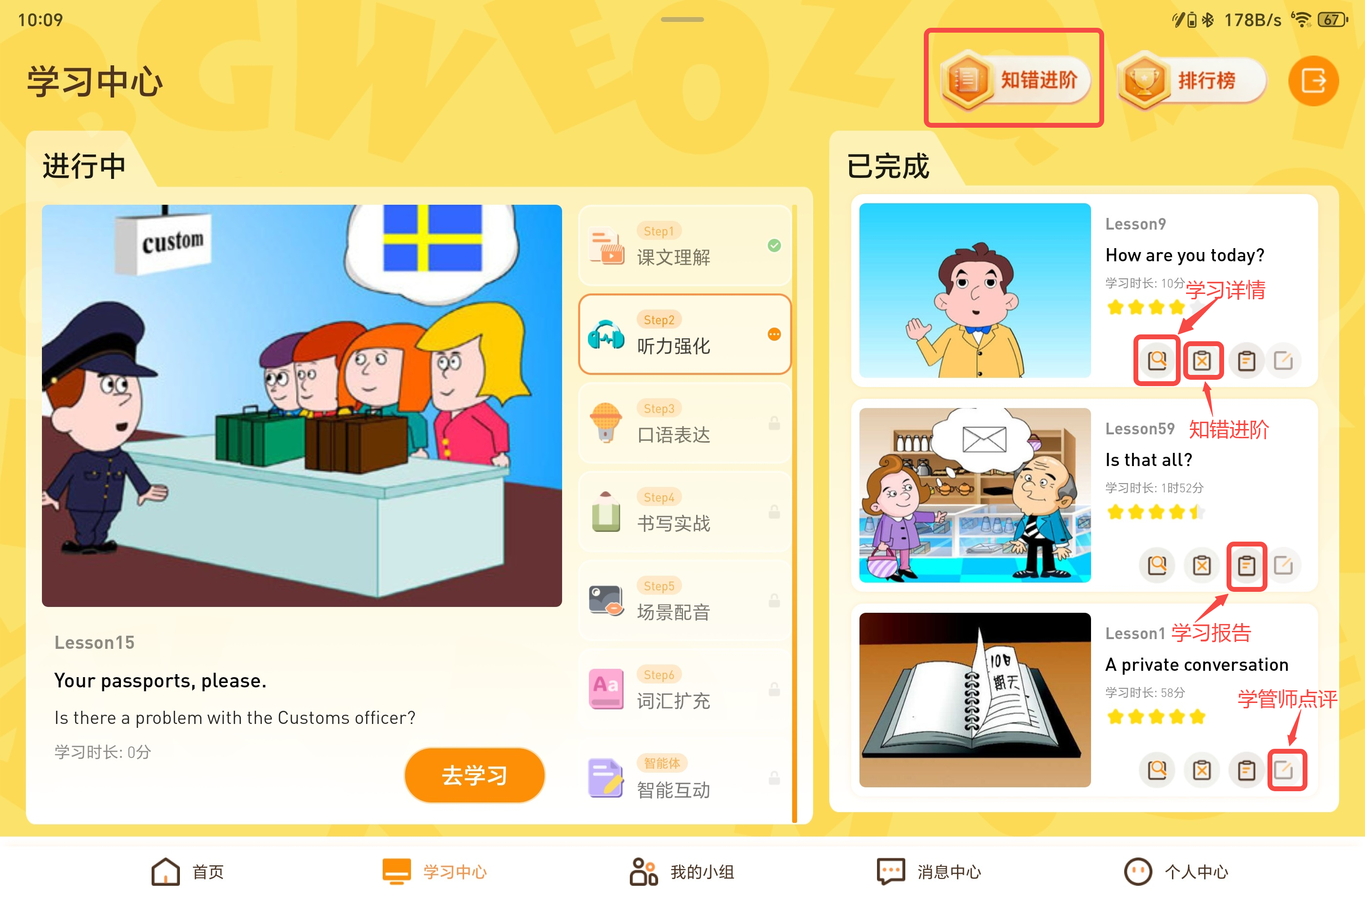
- 学习详情：全面展示本课所有学习内容，内容完整、细节清晰，便于回顾与巩固。
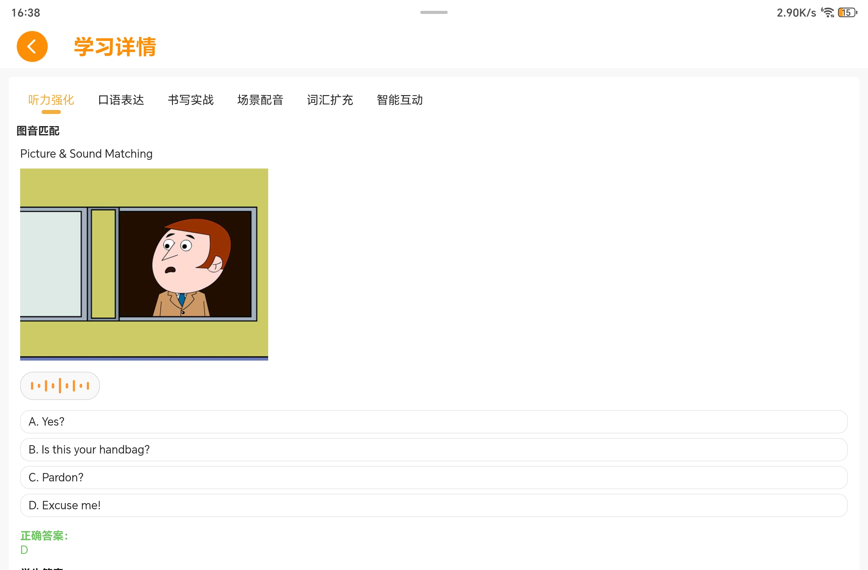
- 知错进阶：收录本课所有错题，清晰标注错误原因、正确解析及辅导记录，分类整理、一目了然。
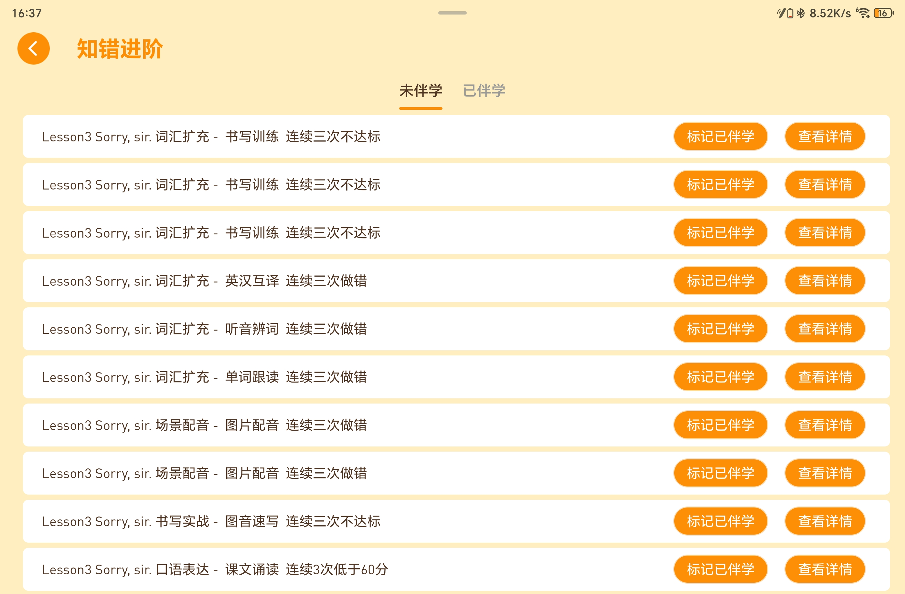
- 知错进阶：学生在学习过程中出现的错题将自动归集至知错进阶，分为"未伴学"和"已伴学"两种状态。学管师可通过线上或线下两种方式对学生错题进行伴学：
- 线上伴学：学管师通过学管师端对错题进行线上伴学，伴学内容将同步至学生端和家长端。
- 线下伴学：学管师进入线下伴学状态后，走到学生身旁，学生在平板上继续点击学习即可弹出知错进阶界面，开始伴学状态；伴学完成后，学生和学管师均需都点击"标记已伴学"确认，错题方可转为已伴学状态。
- 学习报告：汇总本节课课堂整体表现，整合个人课堂自我评价，形成完整学习总结，助力复盘提升。
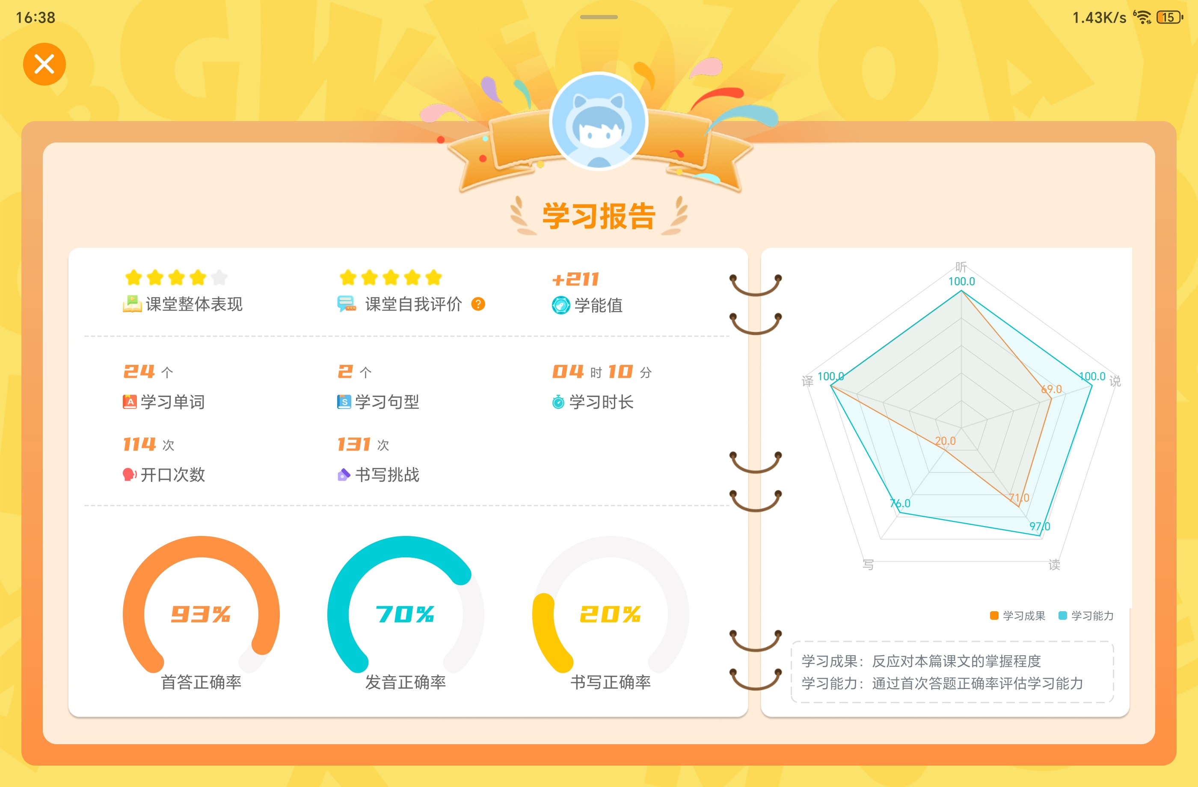
- 学管师点评：结合本节课表现、学习详情及错题情况，客观总结亮点与不足，给出针对性改进建议，助力高效提升
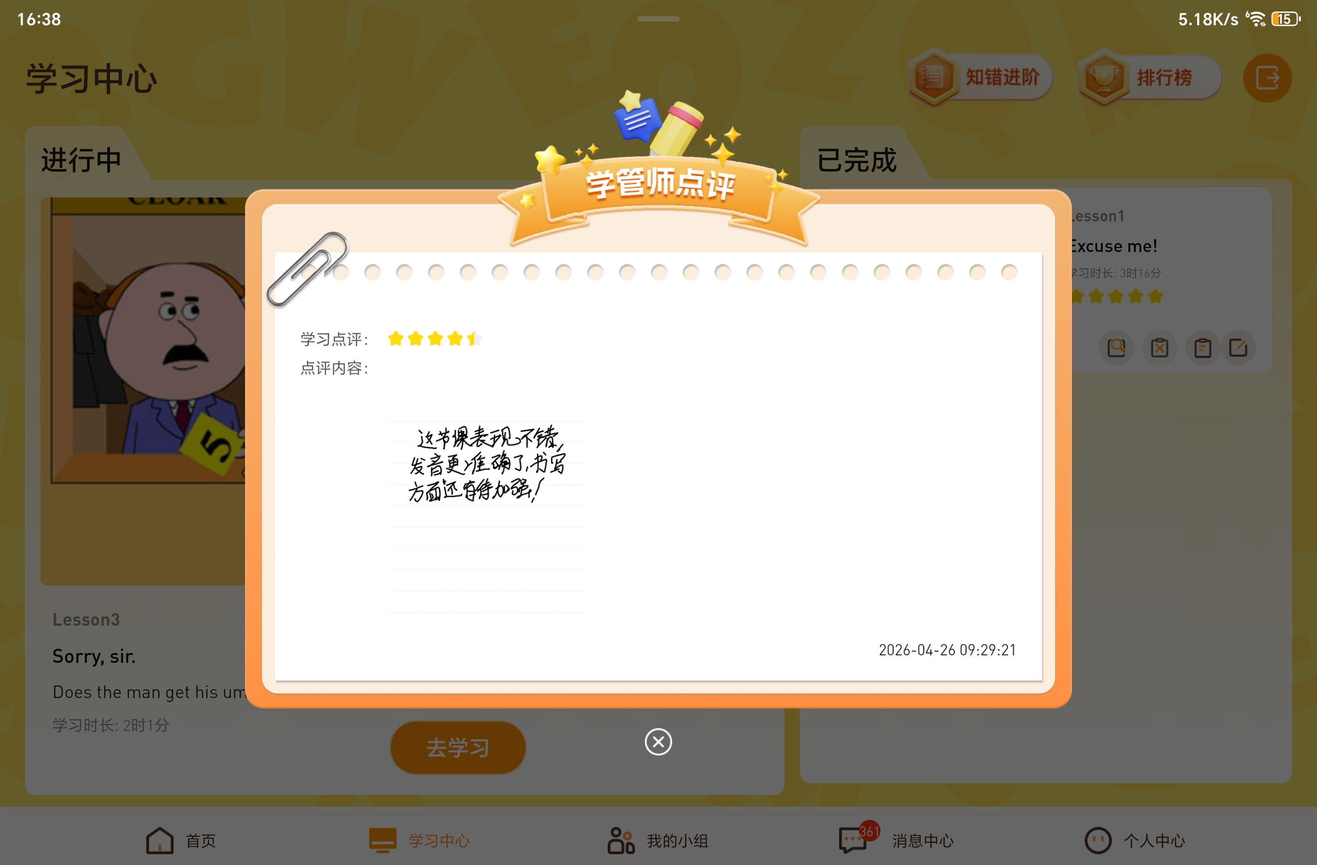

（三） 我的小组
学生可在该模块查看小组内各成员的学习进度、学能值等信息，点击【互动记录】可查看每次小组互动的详细内容。该模块帮助学生了解小组整体学习情况，促进组内互助与良性竞争。
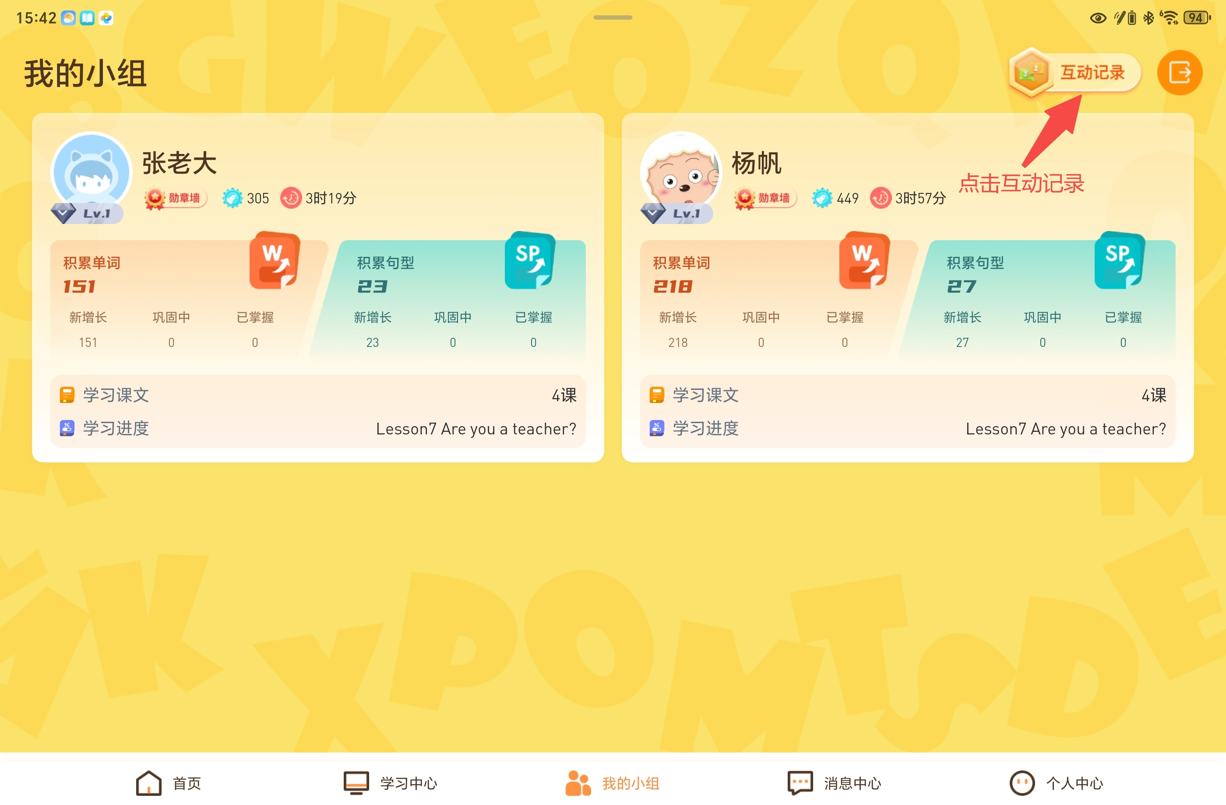 | 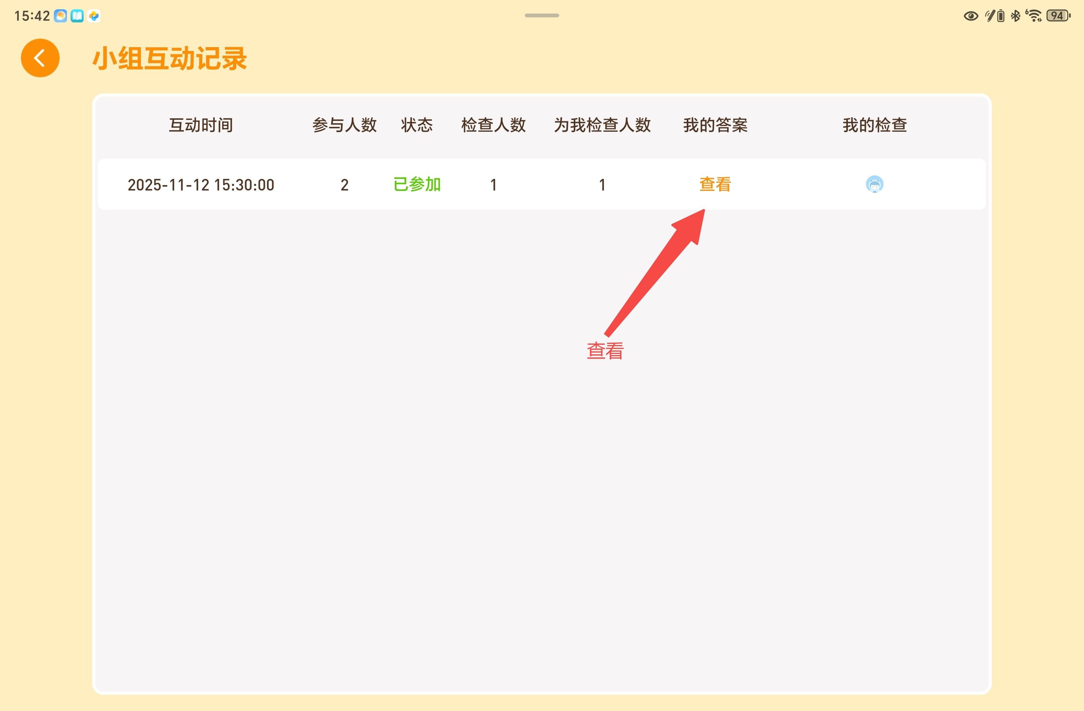

（四） 消息中心
消息中心汇总以下四类信息：
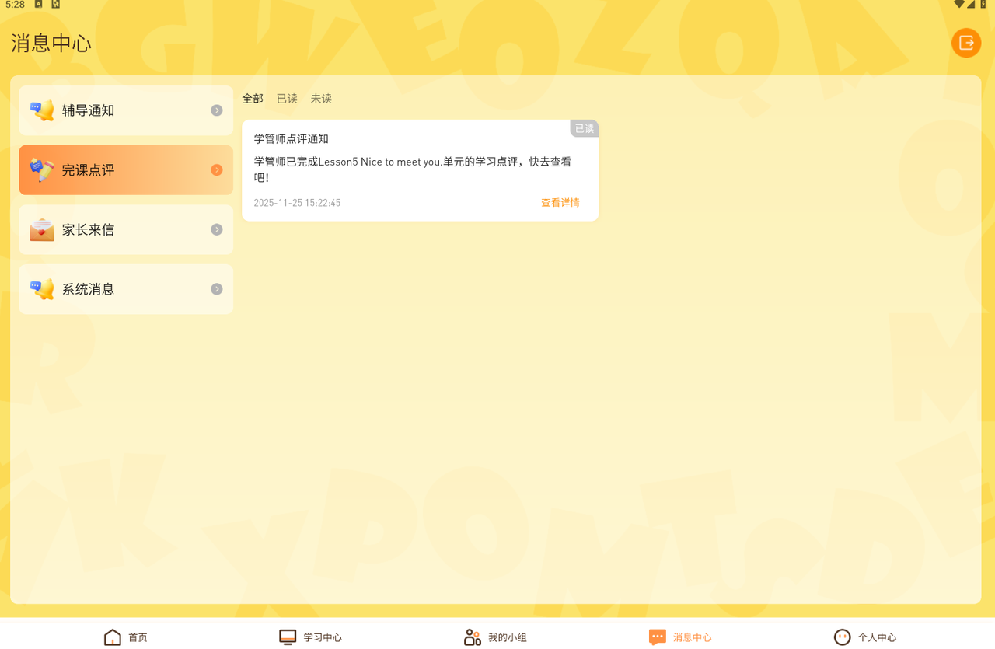
- 完课点评：每节课学习完成后学管师针对学生学习进度，学习情况及学习态度等多维度进行点评，学生可在此查看点评内容。
- 家长来信：学生家长可通过家长端给学生发送寄语和鼓励，学生可在此查看家长的鼓励信息。
- 辅导通知：学管师对学生错题进行线上辅导后，辅导内容将同步至该模块，学生可在此查看。
- 系统消息：签到、签退等重要消息提醒。

（五） 个人中心
个人中心提供以下功能：
- 修改头像：上传个人头像（支持JPG/PNG格式，大小≤2MB），个性化展示。
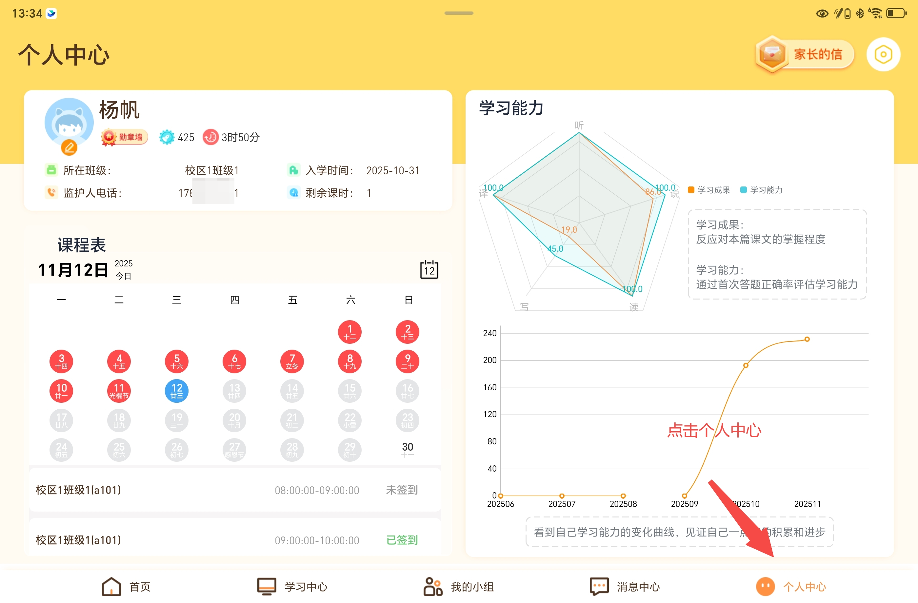 | 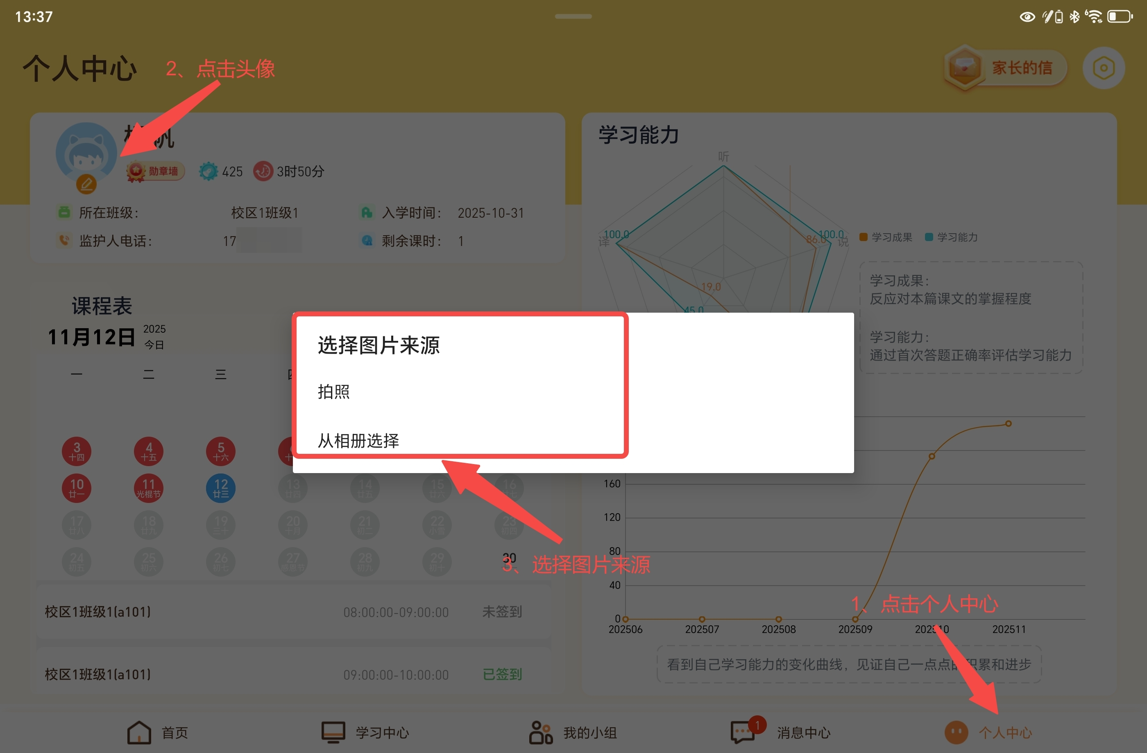
- 修改密码：更新登录密码，保障账号安全（支持全数字或字母+数字）。
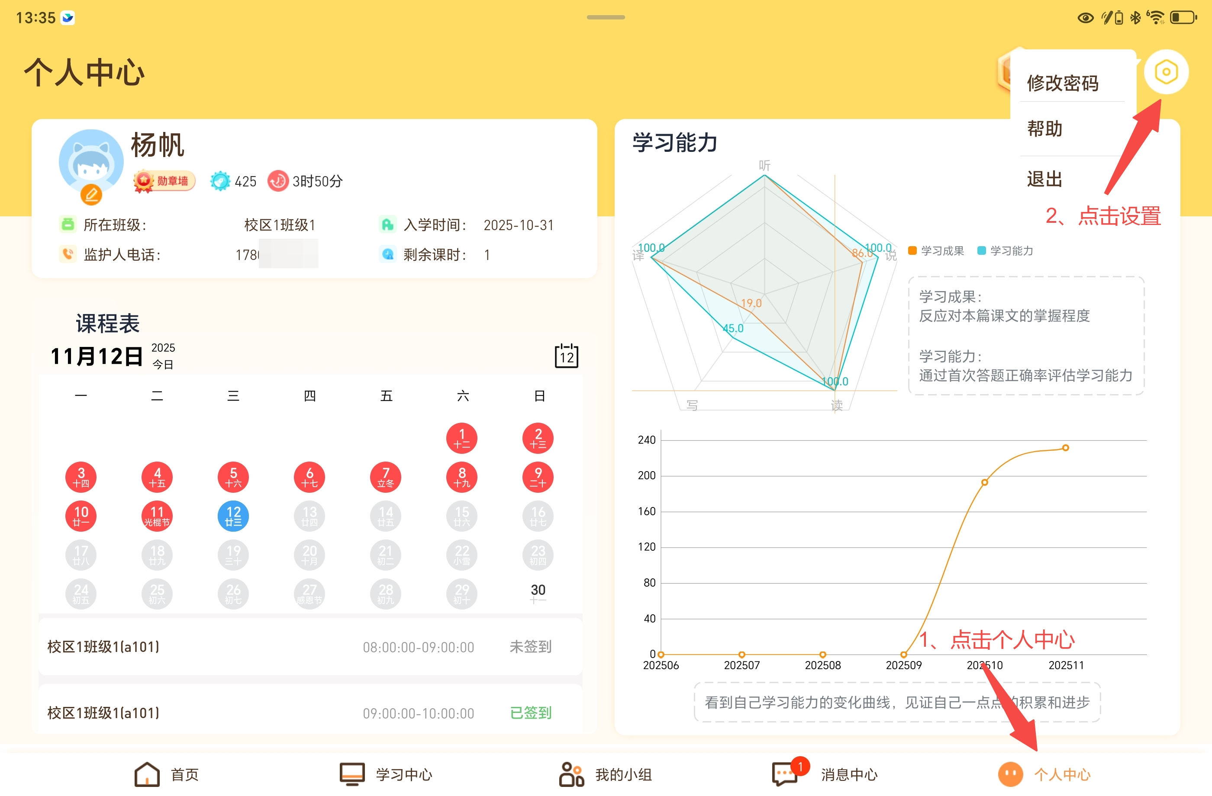 | 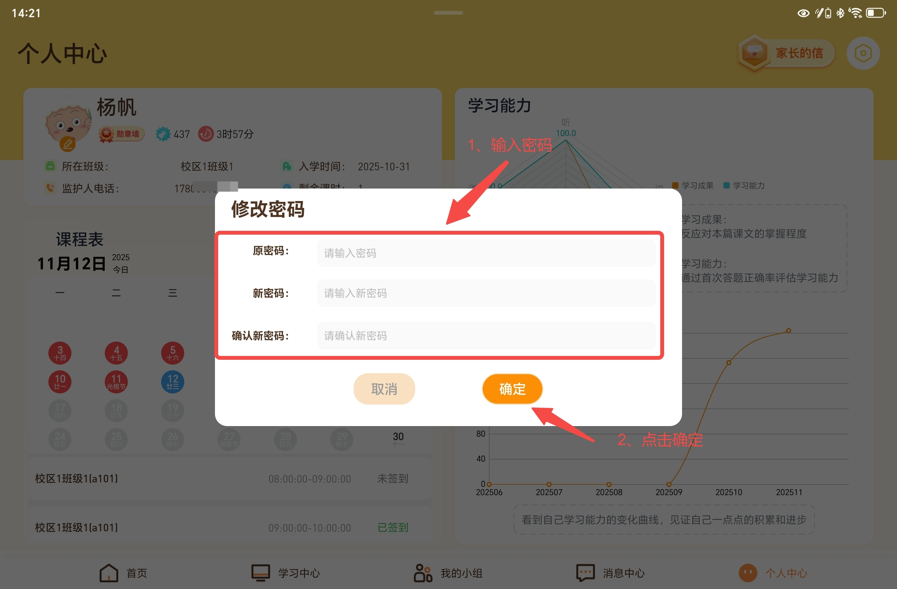
- 课程表：查看个人课程安排与上课时间。
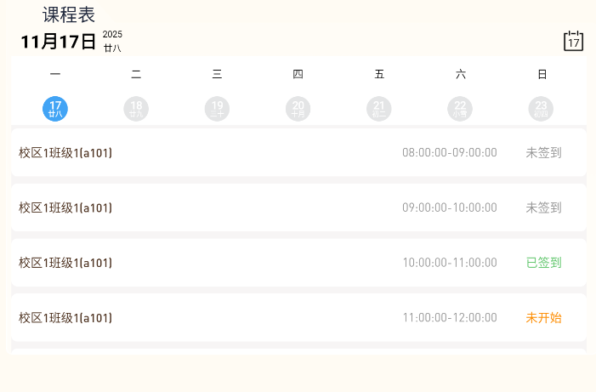
- 学习能力雷达图：以雷达图形式直观展示听说读写译等多维度的能力水平，帮助学生了解自身优势与短板。
- 学能值折线图：以折线图形式展示学能值的变化趋势，帮助学生了解自己学习表现的波动与成长轨迹。
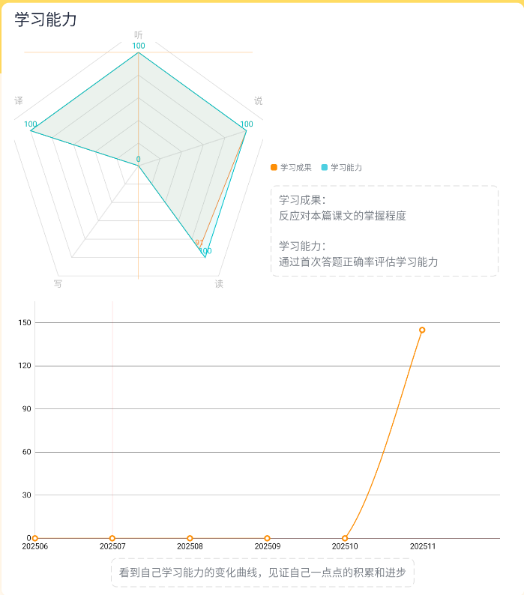

第二节 课程服务流程

（一） 报名与开通服务
- 学生通过机构线下门店完成报名缴费，确认报名信息（课程名称、课时、上课时间、上课地点）。
- 报名成功后，学生账号密码通过短信方式发送至家长手机，通过账号密码进行登录学生端即可开始学习。

（二） 单节课时安排（“1N1时间规划”模式）
- 1：自主学习（50分钟），学生通过学生端平板完成对应学习任务，学管师通过平板进行实时监堂，记录学习状态。
- N：个性化活动（20分钟），学生课间进行自由活动，包括但不限于阅读、运动、互动、交流等，助力学生美好成长。
- 1：自主学习（50分钟），学生继续通过学生端平板完成剩余学习任务，学管师全程监堂，及时解答学习疑问。

（三） 线下课程学习流程（除首课外）
除首课外，每节课的学习路径分为两种，由系统根据学生学习进度自动分配：
- 路径一：小组互动 → 扩展阅读 → 复习 → 主课学习
- 路径二：扩展阅读 → 复习 → 主课学习
- 小组互动（触发条件：小组内学生学习进度相同时，上课初期触发）
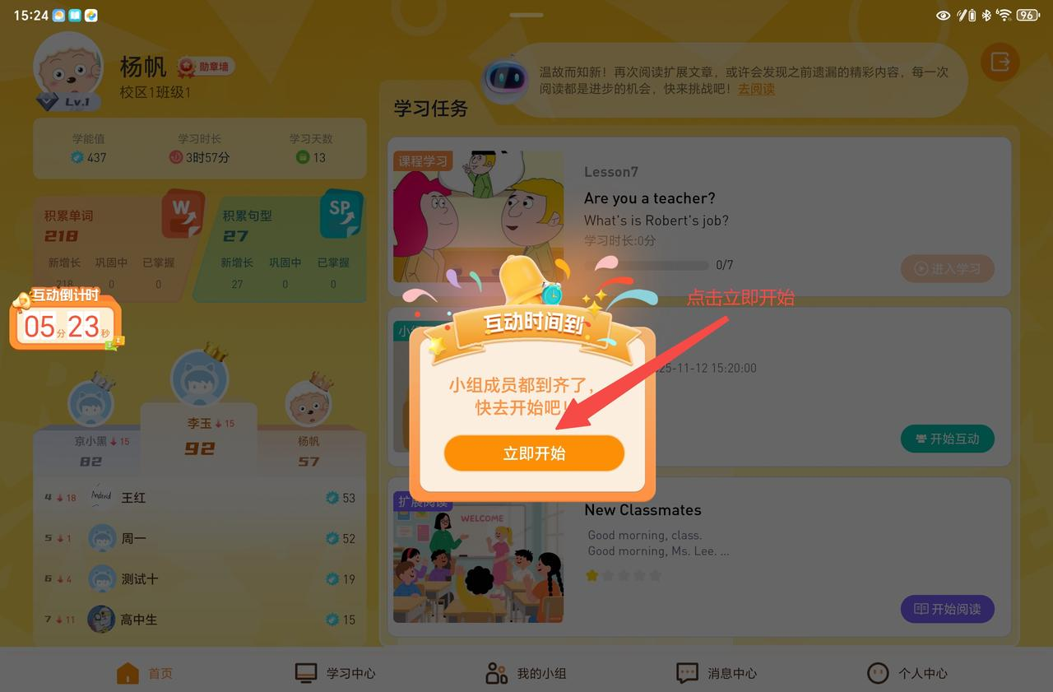  小组学习进度相同且都已签到后可进行小组互动环节 | 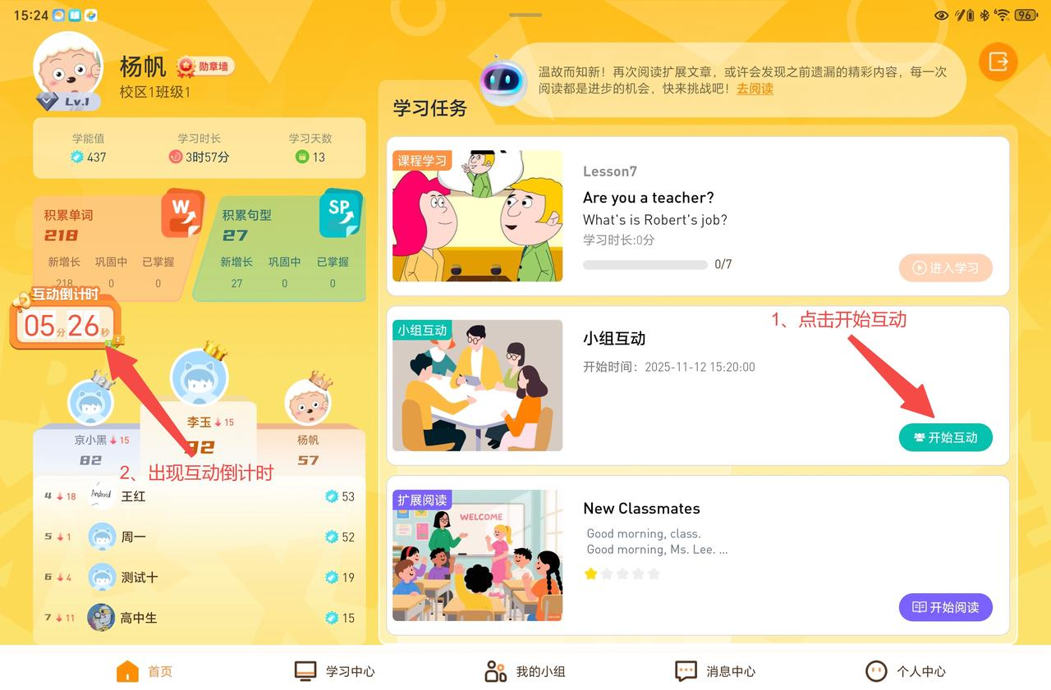  点击开始互动进入小组互动环节
- 答题环节：学生通过学生端平板完成系统分配的题目，每人题目均不相同，需独立完成，禁止抄袭。
- 互相检查：答题完成后，学生通过学生端系统对小组内其他同学的答题情况进行检查。
- 错题讲解：线下小组内交流，由答题正确的学生向错题学生讲解错题思路、知识点，学管师在旁引导，确保每位学生思路正确，有效参与。
- 扩展阅读
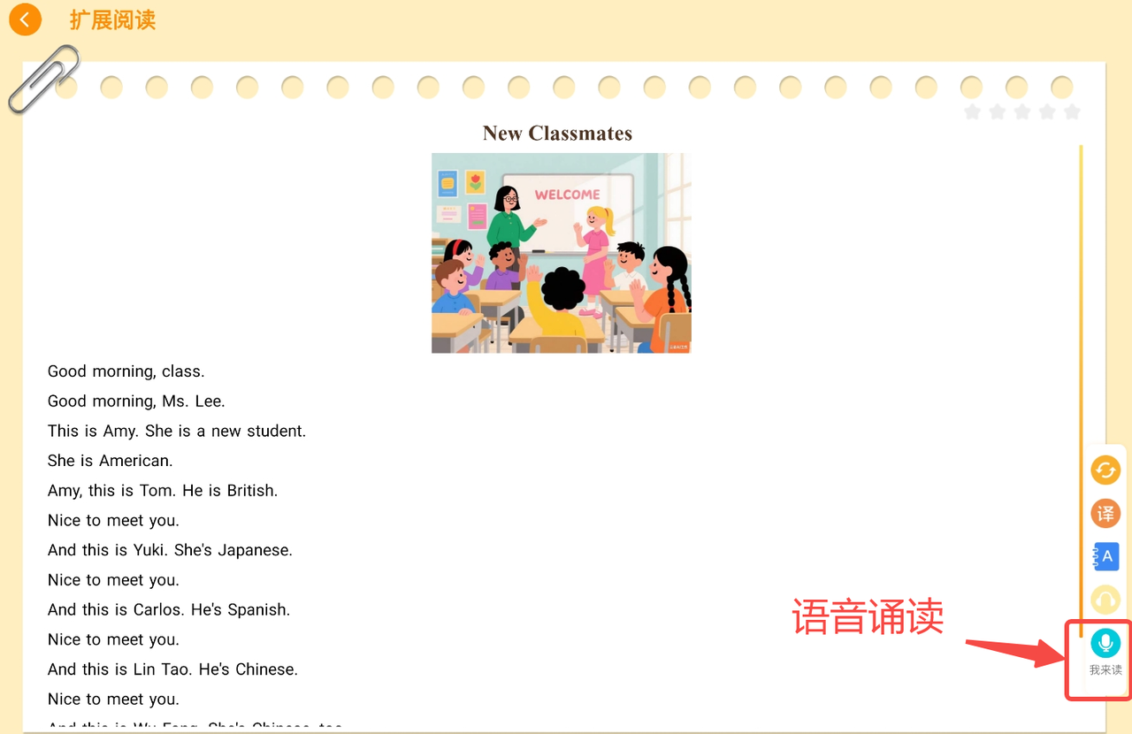
扩展阅读是为了让学生达到国家课改的要求，同时提高学生的词汇量和阅读量，难度是和学生的学习课程相匹配的，适合学生的学习进度和能力层次。
- 复习
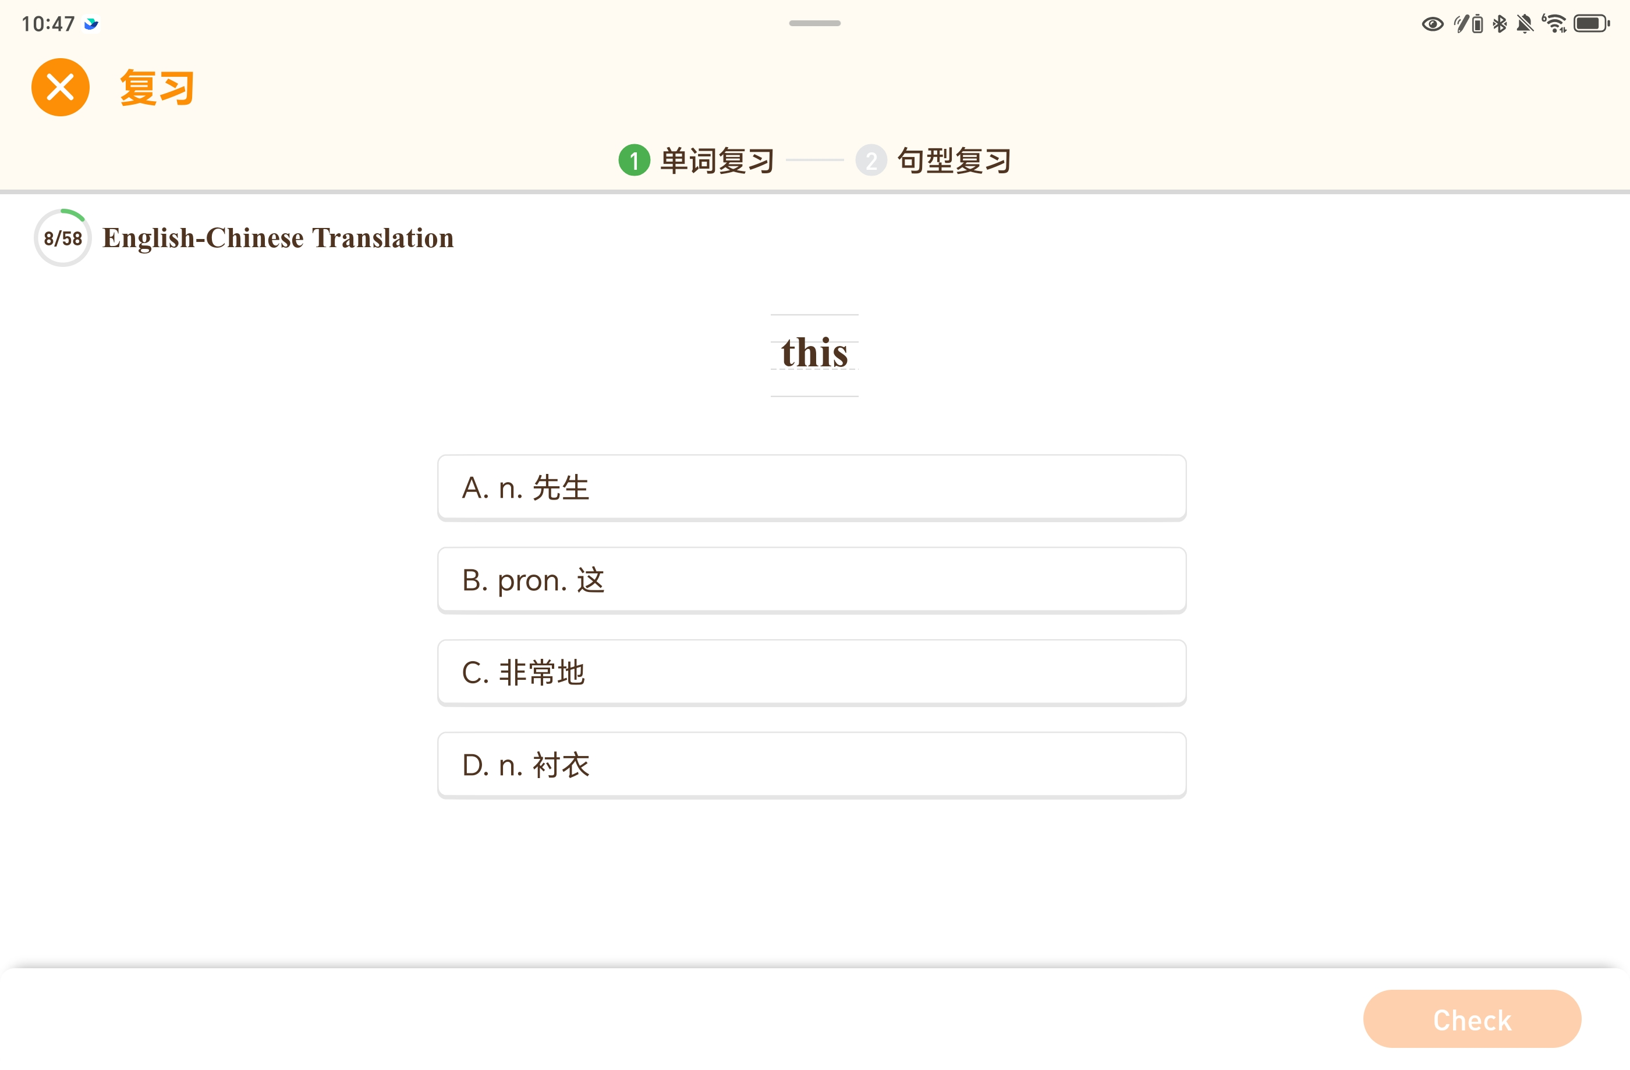  复习之前学过的单词 | 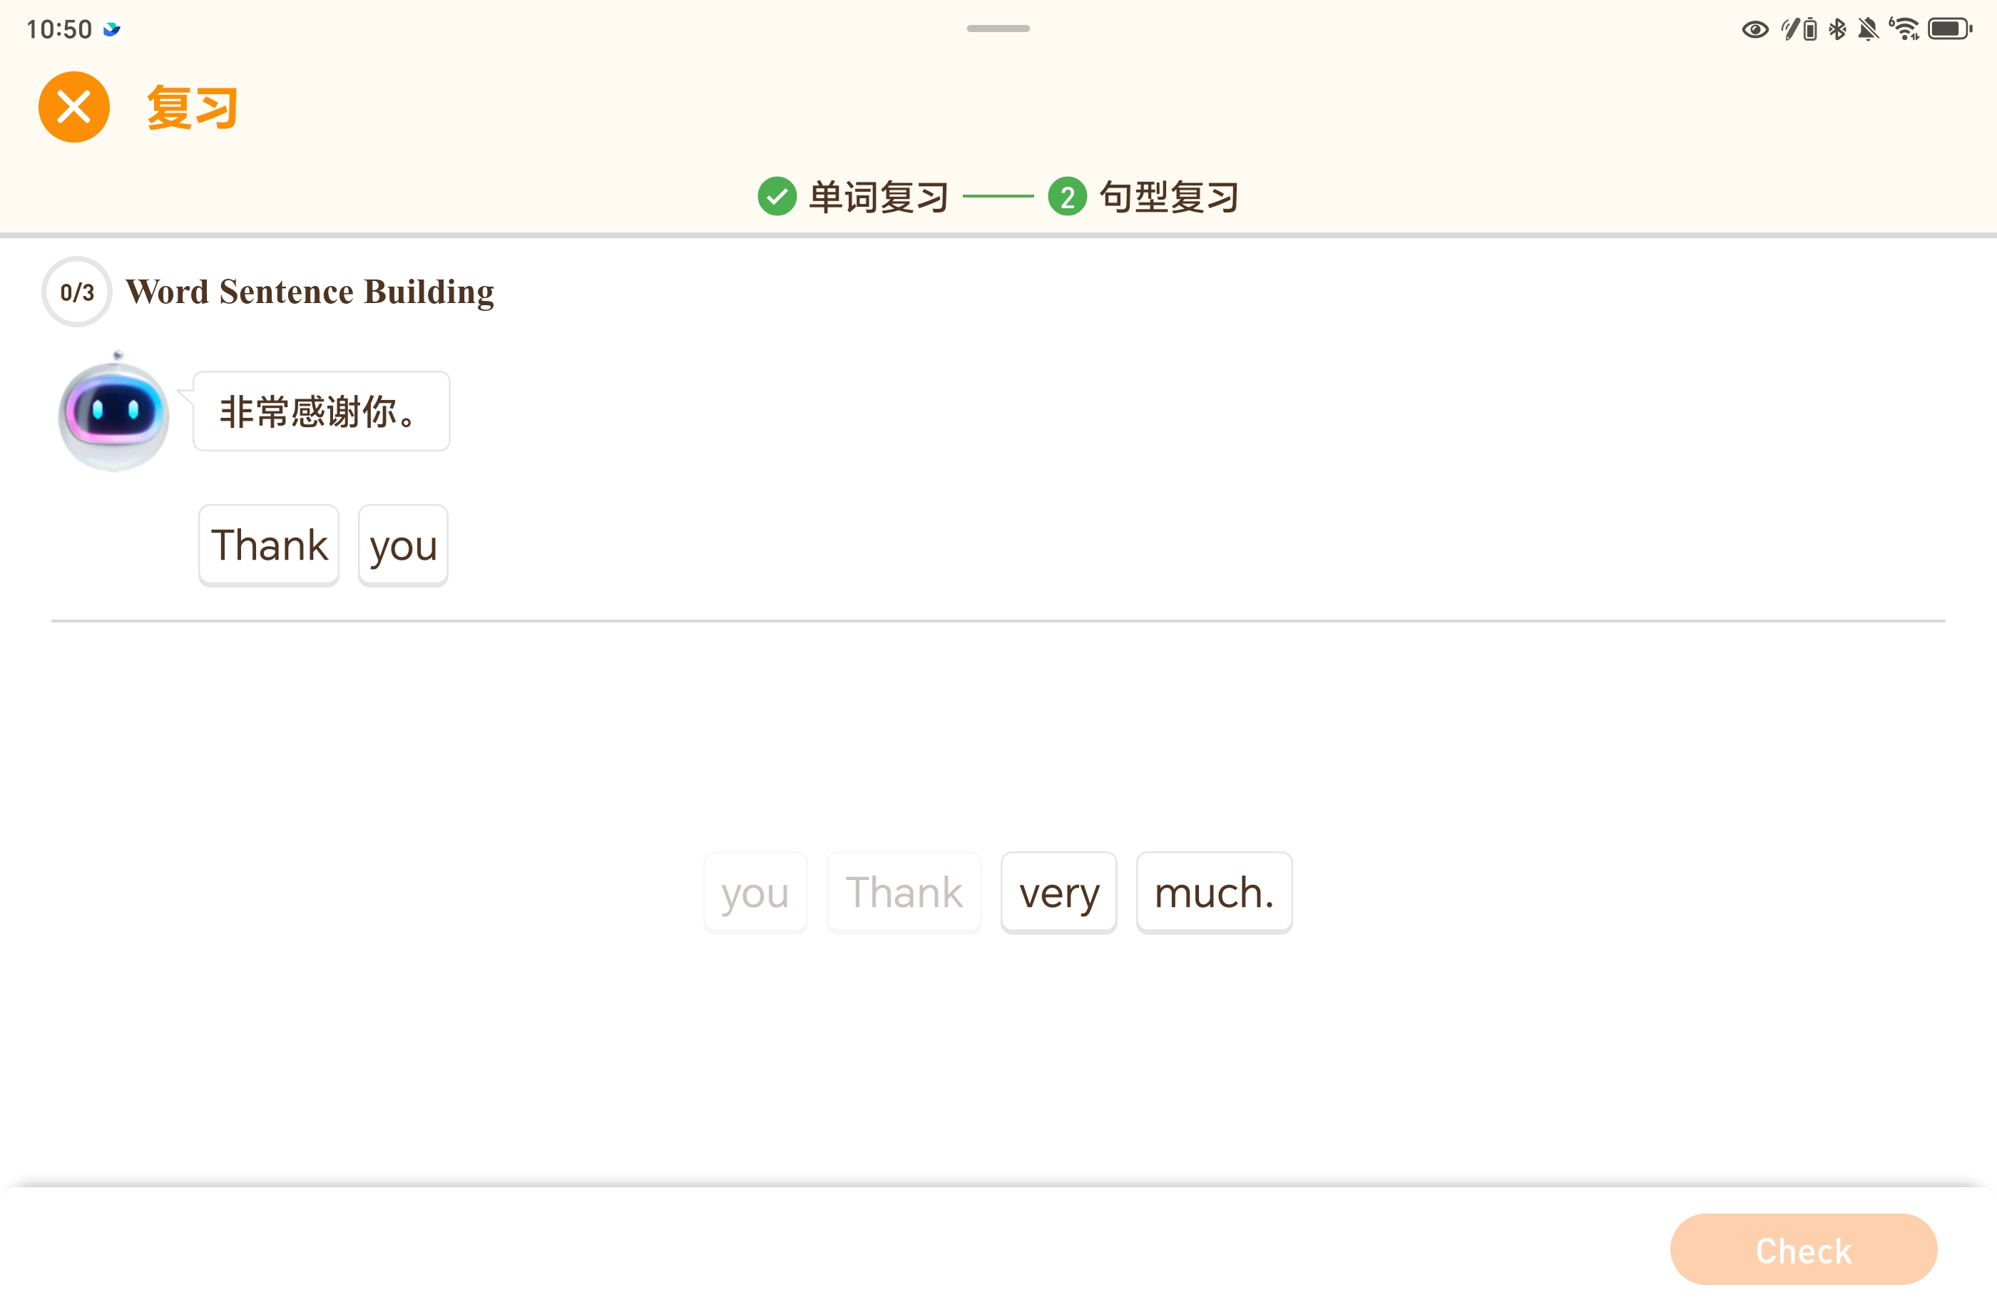  复习之前学过的句型
这里是遵循了学生的记忆规律，助力学生强化记忆、夯实基础。让学生在不断重复和复习中完成对知识点的掌握
- 主课学习
- step1-step5：按照听说读写译的顺序，完成本节课英语课程核心内容学习，包括课文理解、听力强化、口语表达、书写实战、场景配音，学生通过平板、智能笔、耳机配合完成，系统实时记录学习情况。
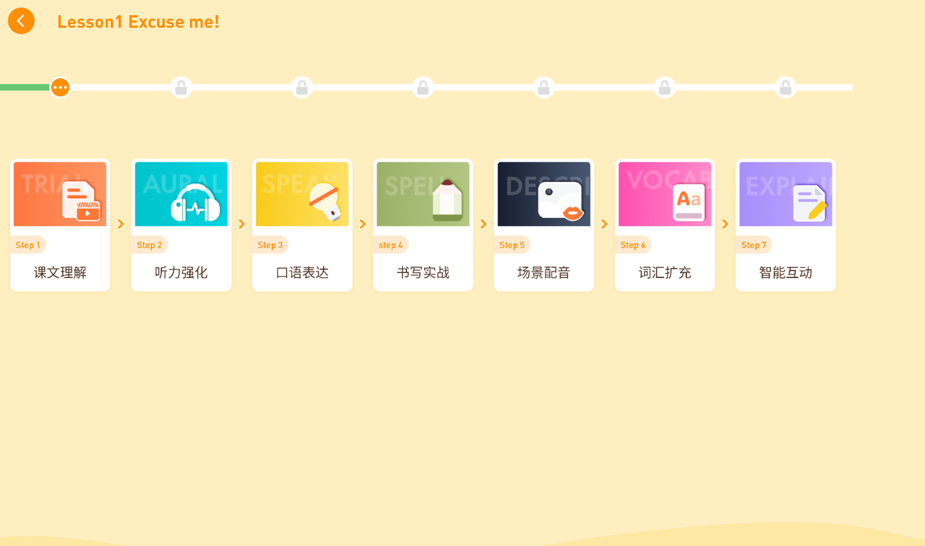
- step6：词汇扩充
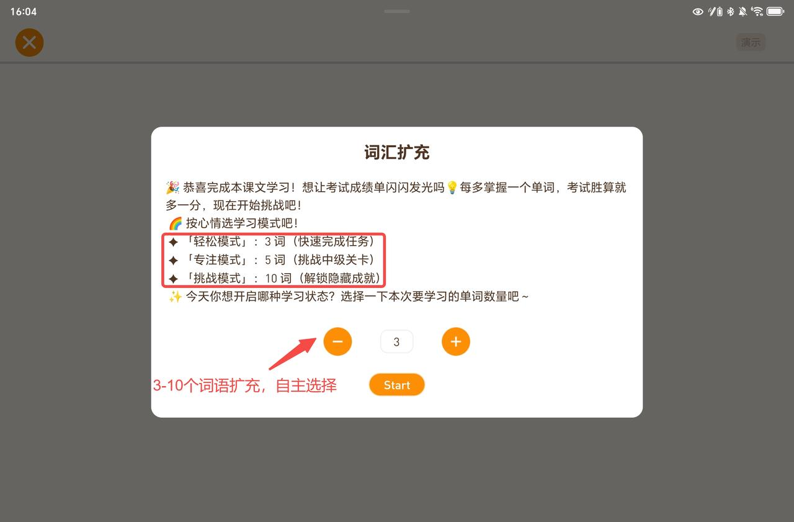
为了契合新中高考需求，确保学生的词汇量达到相应学段的要求。每课要求学生至少选择 3 个单词进行重点学习和记忆，通过这样的积累，学生的词汇量能达到相应标准。把自主权交给学生，让学生根据自我情况调节，弹性选择的形式可以提升学习自信心，强化学生自我认知的能力。
- step7：智能体互动环节
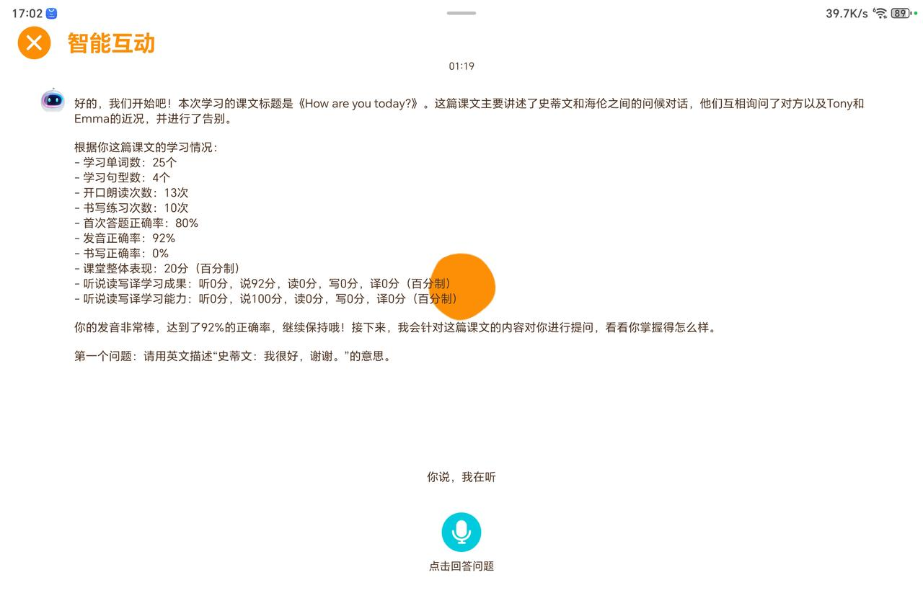 | 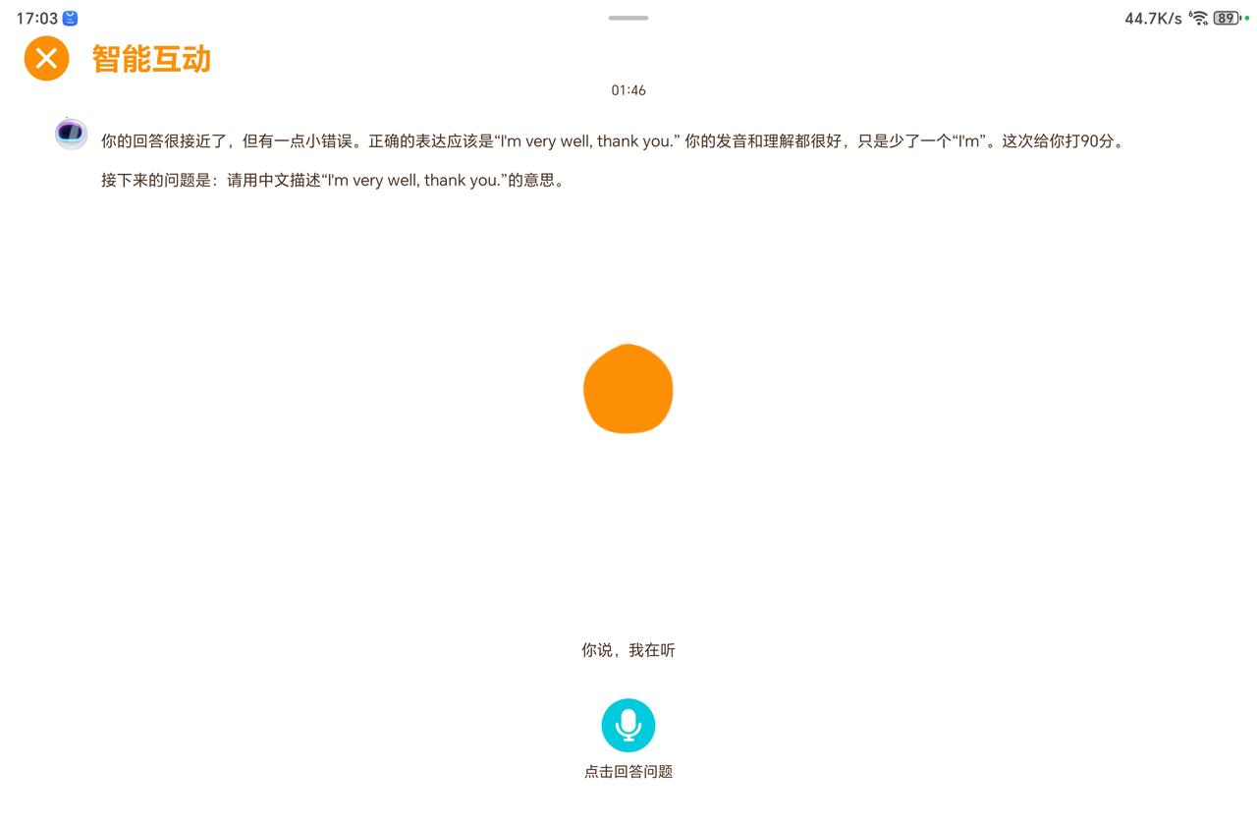

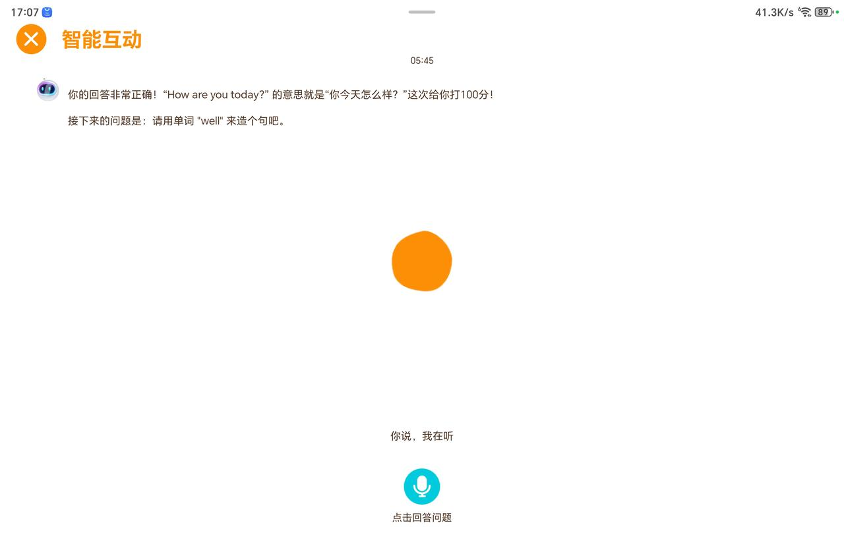 | 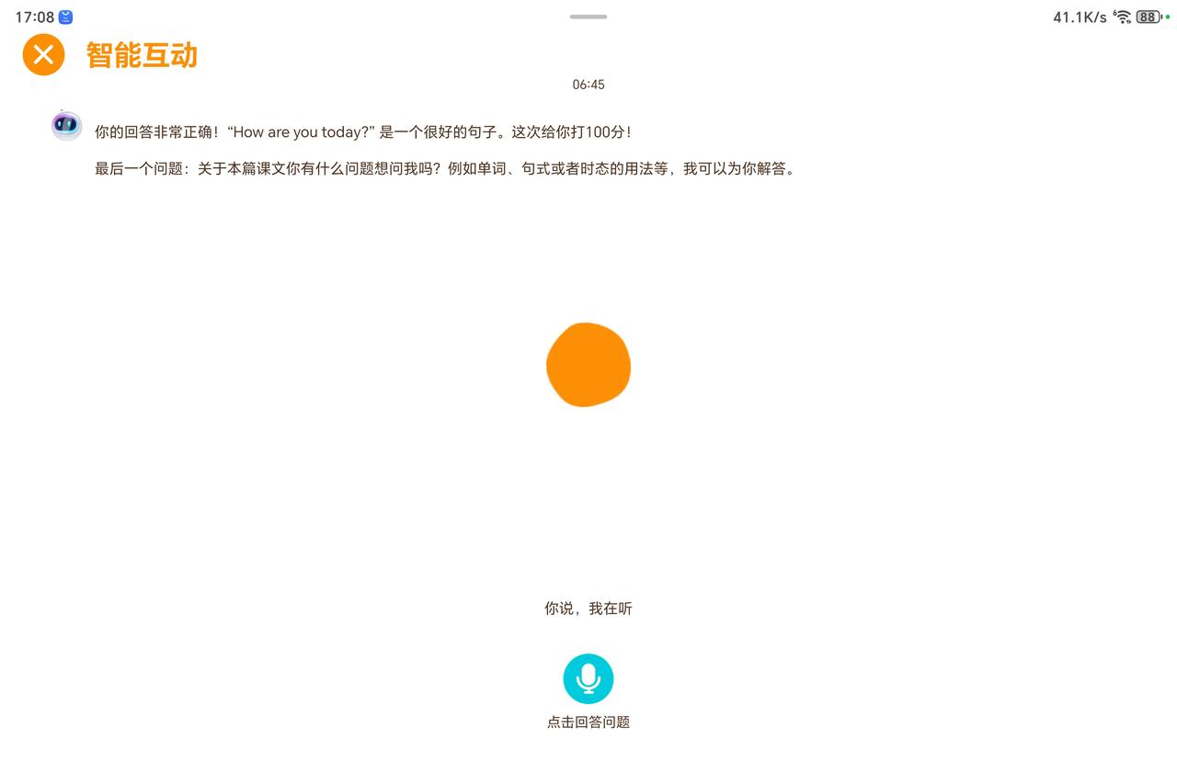
- 总结点评：智能体首先总结本节课学生的学习程度、核心学习内容，明确掌握情况及薄弱环节。
- 语音答题：智能体向学生推送针对性题目，学生通过耳机收听题目，使用语音方式回答，系统记录答题情况。
- 疑问咨询：答题完成后，智能体询问学生是否有本节课相关的知识点疑问，学生可直接通过语音向智能体提问，智能体实时解答，由此锻炼和培养学生发现问题的能力。
- 自我评价
自我点评聚焦听力、口语、书写、学习效率与应用能力，学生思考自身优势与短板，逐步提高自我认知的准确性。这种自评模式将外在要求转化为内在驱动，促进知识吸收与技能落地，实现 “学习 - 反思 - 优化” 的高效转化，提升学生综合素养。
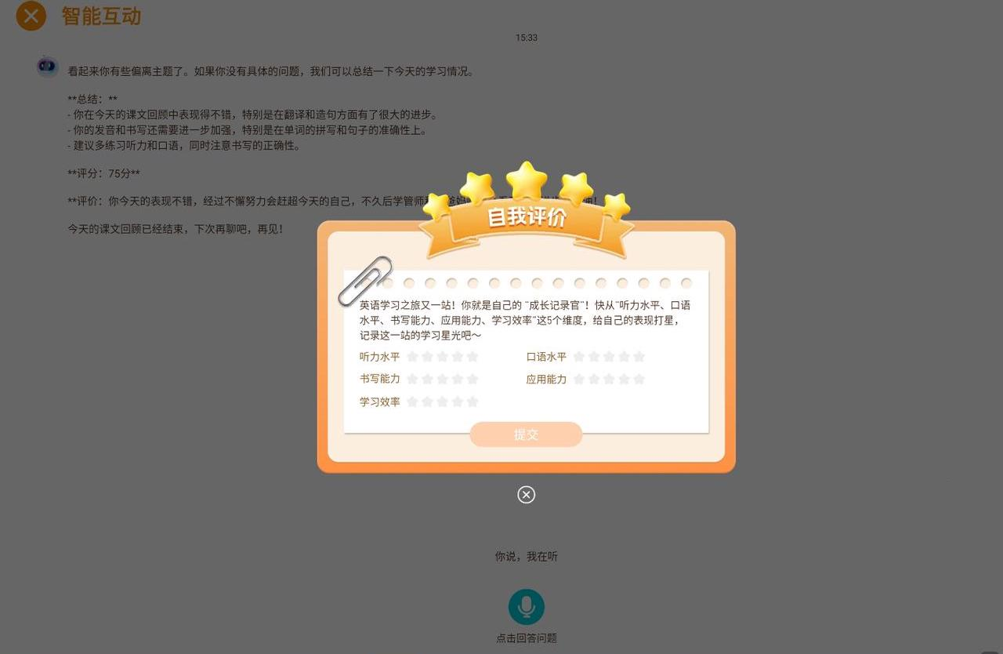

（四） 学管师点评流程
每节主课完成后，学管师将结合学生学生的自我评价和学习内容掌握情况、课堂学习态度、学习进度、答题正确率等多维度，采用手写或语音输入的方式，为学生撰写个性化点评，保留教育温度；点评完成后，将同步至学生端及家长端，学生可查看点评、改进学习，家长可实时了解学生课堂表现并对学管师进行点评反馈。

（五） 课程调整与请假
- 请假：学生因特殊情况无法按时上课，需提前24小时通过班级群或学管师请假，可申请补课（补课需在服务周期内完成，具体补课安排由机构协调）。
- 课程调整：因机构原因（设备故障、学管师临时有事等）需调整上课时间，将提前24小时通知学生，协商调整方案；学生因个人原因需调整课程，需提前48小时申请，经机构同意后调整。

第三节 辅导服务流程

（一） 课后答疑
- 答疑渠道：班级群（学管师）、线下咨询（上课校区）、电话咨询（工作日9:00-21:00）。
- 答疑范围：英语课程相关知识点、课后作业难题、学习方法疑问，不提供直接代写作业、作弊相关的解答。
- 响应时效：简单疑问1小时内解答，复杂疑问24小时内给出详细解答或指导方案。

（二） 学习跟踪与反馈
- 进度跟踪：学管师通过学生端同步的数据，每周跟踪学生学习进度，结合监堂情况、答题数据，记录学生学习表现，形成学习台账。
- 数据反馈：学生的所有学习数据，如答题正确率、学习时长、主课完成情况等，实时同步至学管师端及家长端，学管师定期分析数据，向学生及家长反馈学习薄弱环节，给出改进建议。
- 学习报告：服务周期内，每季度生成1份学生学习报告，包含学习进度、成绩变化、薄弱知识点、改进方案及学生端使用情况，通过班级群或线下方式发放给学生及家长。

第四节 学习平板及配套设备使用规范

（一） 学习平板使用规范
- 使用范围：仅用于简思未来学习中心英语线下班课的学习相关用途，包括小组互动、扩展阅读、复习、主课学习、智能体互动、查看学管师点评等，禁止用于娱乐、游戏等非学习用途。
- 保管要求：妥善保管平板，避免丢失、损坏、磕碰、进水，不转借他人使用；若平板出现故障、丢失，需及时告知学管师或机构工作人员，按规定处理（维修或赔偿）。
- 操作规范：严格按照学管师及使用说明操作，不随意篡改平板设置、删除学习数据、卸载学习相关软件；若遇到使用问题，及时联系学管师或客服咨询，不擅自拆卸、维修平板。
- 数据安全：保护个人学习数据，不泄露平板登录信息，避免学习记录、答题情况、个人信息等数据丢失或被他人查看；学习数据将自动同步至学管师端及家长端，无需手动操作。

（二） 配套智能笔使用规范
- 使用范围：仅用于学习相关，配合平板完成相关学习任务，禁止用于其他无关用途。
- 保管要求：妥善保管智能笔，避免丢失、损坏、摔落，不转借他人使用；使用后及时放入指定收纳处，定期检查电量，电量不足时及时告知学管师充电。
- 操作规范：严格按照使用说明操作，不恶意按压笔尖、拆卸笔身；若出现书写不清晰、无法识别等故障，及时联系学管师处理，不擅自维修。

（三） 配套耳机使用规范
- 使用范围：仅用于听力练习、智能体互动、拓展阅读音频收听等学习相关用途，禁止用于收听音乐、视频等非学习内容。
- 保管要求：妥善保管耳机，避免丢失、损坏、拉扯耳机线，不转借他人使用；使用后及时整理耳机线，放入指定收纳处，避免耳机线断裂。
- 操作规范：佩戴耳机时力度适中，避免损伤听力；调节音量至合适大小，不影响他人；若出现无声音、杂音等故障，及时联系学管师处理，不擅自拆卸。

五、学生行为规范

第一节 课堂与学习规范
- 遵守课堂纪律，线下上课不打闹、不喧哗、不影响他人自主学习，认真完成每阶段学习任务，积极配合学管师监堂、指导。
- 小组互动中，独立完成答题，认真检查他人答题情况，主动参与错题讲解，尊重小组同学，互相帮助、共同进步。
- 主课学习中，严格按照7个step的要求完成学习任务，认真参与智能体互动，如实语音答题，主动提出学习疑问，不敷衍、不偷懒。
- 爱护机构教学设备、学习平板及配套智能笔、耳机，若因个人原因损坏，需承担相应赔偿责任。
- 尊重学管师及同学，文明沟通，不辱骂、不欺凌他人，营造良好的学习氛围。

第二节 设备使用规范
- 按规定使用学习平板、智能笔、耳机，不违规操作、不用于非学习用途，不恶意损坏设备硬件及软件。
- 妥善保管所有学习设备及相关登录信息，不转借、不泄露，避免设备丢失或数据泄露。
- 主动学习设备使用方法，遇到问题及时咨询学管师，不擅自处理设备故障，避免故障扩大。
- 上课前检查设备状态（平板电量、智能笔书写、耳机声音），发现问题及时告知学管师，确保不影响正常学习。

六、沟通与反馈渠道

第一节 日常沟通渠道
- 班级群：由学管师负责日常沟通，发布课程通知、作业、学习提醒等信息，解答日常疑问，同步学管师点评相关通知。
- 线下咨询：可到店咨询相关服务，学管师现场提供指导。

第二节 投诉与建议反馈流程
- 反馈：学生可通过上述任意沟通渠道，提交投诉或建议，说明具体问题（如课程质量、学管师服务态度、学习数据同步问题等），提供相关凭证（照片、录音等）。
- 受理：工作人员收到反馈后，2小时内确认受理，告知学生处理进度。
- 处理：一般问题24小时内解决，复杂问题（如课程调整、赔偿、设备维修、数据异常等）72小时内给出明确处理方案，与学生协商达成一致。
- 回访：处理完成后，工作人员将进行回访，确认学生满意度，确保问题得到妥善解决。

七、权益保障与注意事项

第一节 学生权益保障
- 享有本手册约定的所有线下服务及学习平板、配套设备使用权限，若机构未按承诺提供服务，学生可申请调整服务或退款。
- 享有公平的教学资源和辅导服务，不被区别对待，小组互动公平触发，学管师提供个性化指导及点评；若发现学管师歧视、敷衍教学等情况，可随时投诉。
- 个人信息及学习数据受保护，机构不得泄露、转售学生信息，不随意查看、篡改学生端平板内的个人数据及学习记录，若出现信息或数据泄露，学生可追究机构责任；学习数据将实时、准确同步至学管师端及家长端。
- 享有学管师每节课后的多维度个性化点评，可查看点评并根据建议改进学习，家长可同步了解学习情况。

第二节 注意事项
- 线下上课期间，学生的人身安全由家长及机构共同负责，家长需接送学生往返校区，机构负责课堂内的安全管理；学生需遵守校区安全规定，不擅自离开校区、不触碰危险设施。
- 课程服务具有时效性，服务周期结束后，课程参与权限、资料领取权限及学习平板使用权限将自动失效，不延期、不退款（特殊情况除外）；学习数据将按规定留存，供学生及家长后续查询（具体留存期限以机构规定为准）。
- 学生需按规范使用学生端平板及配套设备，若因人为操作不当、恶意损坏造成设备故障或损坏，需按机构规定承担维修或赔偿费用。
- 小组互动中，需独立完成答题，严禁作弊、抄袭，若发现作弊行为，将取消本次互动成绩，由学管师进行批评教育，情节严重者将影响课程参与资格。
- 智能体互动环节，需如实语音答题、主动提出疑问，若恶意干扰智能体运行、虚假答题，将影响学习数据统计及学管师点评的准确性，学管师将进行针对性引导。
- 上课期间，需按要求佩戴耳机，调节合适音量，避免影响他人；不随意插拔耳机、智能笔，防止设备损坏。

八、附则
- 本手册内容将根据简思未来学习中心学生端端功能更新、服务优化进行不定期更新，更新后将通过服务号推送通知，更新后的内容自动替代原有相关条款。
- 学生使用学生端即视为认可本手册所有约定，若违反使用规范，机构有权暂停学生端使用权限，直至问题解决。
- 本手册最终解释权归简思未来学习中心及合作教培机构所有。
|(注：内容由 AI 生成，请谨慎参考）

